LAPORAN MAGANG
PERANCAGAN DAN IMPLEMENTASI SISTEM INFORMASI MANAJEMEN GANGGUAN PELANGGAN INTERNET SERVICE PROVIDER (ISP) BERBASIS WEB
STUDI KASUS PT BINA RAJA SOLUSI



Nama : Radith Yafi Valerian
NIM : 20230801001

PROGRAM STUDI TEKNIK INFORMATIKA
FAKULTAS ILMU KOMPUTER
UNIVERSITAS ESA UNGGUL
2026

LEMBAR PENGESAHAN LAPORAN MAGANG

Judul Laporan | : | Perancangan dan Implementasi Sistem Informasi Manajemen Gangguan Pelanggan Internet Service Provider (ISP) Berbasis Web  Studi Kasus PT BINA RAJA SOLUSI
Nama | : | Radith Yafi Valerian
NIM | : | 20230801001
Program Studi | : | Teknik Informatika
Fakultas | : | Ilmu Komputer
Nama Perusahaan | : | PT. BINA RAJA SOLUSI
Tanggal Pelaksanaan | : | 18 Maret 2026 – 21 Agustus 2026

Diajukan sebagai syarat untuk memenuhi pelaksanaan magang MBKM Mandiri pada Program Studi Teknik Informatika Fakultas Ilmu Komputer Universitas Esa Unggul

Menyetujui
 | 
Ranny Meilisa, S.Kom., M.Pd.T | Saheli
Dosen Pembimbing MBKM | Pembimbing Lapangan

Mengetahui

Dr. Riya Widayanti, S.Kom, MMSI
06/08/2026

Kepala Program Studi Teknik Informatika

KATA PENGANTAR

Segala puji dan syukur penulis panjatkan kepada Tuhan Yang Maha Esa, karena atas rahmat dan karunia-Nya penulis dapat menyelesaikan program magang mandiri dan menyelesaikan laporan akhir magang ini. Penulis menyadari sepenuhnya bahwa tanpa adanya bantuan, bimbingan, serta dukungan dari berbagai pihak, program magang ini tidak akan dapat berjalan dengan lancar. Oleh karena itu, dengan segala kerendahan hati penulis menyampaikan terima kasih kepada:
- Bapak Dr. Ir. Arief Kusuma Among Praja, S.T., M.B.A., IPU, ASEAN Eng., selaku Rektor Universitas Esa Unggul.
- Bapak Dr. Ir. Gerry Firmansyah, S.T., M.Kom., selaku Dekan Fakultas Ilmu Komputer Universitas Esa Unggul.
- Ibu Dr. Riya Widayanti, S.Kom., M.M.S.I., selaku Ketua Program Studi Sarjana Teknik Informatika Universitas Esa Unggul.
- Ibu Ir. Diah Aryani, S.T., M.Kom., selaku Dosen Pembimbing Akademik yang telah memberikan bimbingan, arahan, dan dukungan selama proses Praktik Kerja Lapangan ini berlangsung.
- Ibu Ranny Meilisa, S.Kom., M.Pd.T., selaku Dosen Pembimbing yang telah membantu dan membimbing dalam penyusunan laporan praktik kerja/magang.
- Pimpinan dan seluruh staf PT Bina Raja Solusi, khususnya tim IT yang telah menyambut baik kehadiran penulis, serta memberikan bimbingan dan kesempatan berharga untuk ikut serta dalam pembangunan Sistem Monitoring dan Pencatatan Gangguan Jaringan.
- Mentor dan pembimbing lapangan yang telah memberikan arahan, ilmu, dan pengalaman yang berharga selama Praktik Kerja Lapangan berlangsung.
- Orang tua dan keluarga tercinta yang selalu memberikan doa, semangat, dan dukungan penuh dalam perkuliahan serta penyusunan laporan ini.
- Rekan-rekan magang yang senantiasa memberikan motivasi, kerja sama, dan dorongan semangat dalam menjalankan setiap tugas dan kegiatan.
Penulis juga menyampaikan apresiasi kepada seluruh pihak yang turut berkontribusi dalam pelaksanaan program magang ini, baik secara langsung maupun tidak langsung. Tanpa dukungan dari berbagai pihak, kegiatan Praktik Kerja Lapangan dan penyusunan laporan ini tentu tidak akan terselesaikan dengan baik. Akhir kata, penulis menyadari bahwa laporan akhir ini masih jauh dari kata sempurna.
Tangerang, 31 Agustus 2026


Radith Yafi Valerian

DAFTAR ISI
BAB 1 PENDAHULUAN 6
1.1 Latar Belakang 6
1.2 Identifikasi Masalah 8
1.3 Rumusaan Masalah 8
1.4 Batasan Masalah 8
1.5 Tujuan Magang 9
1.6 Manfaat Magang 9
BAB 2 GAMBARAN UMUM INSTANSI DAN LANDASAN TEORI 10
2.1 Sejarah BRS NET 10
2.2 Visi dan Misi BRS NET 10
2.3 Struktur Organisasi BRS NET 10
2.4 Landasan Teori 12
2.4.1 Sistem Informasi Berbasis Web 13
2.4.2 PHP (Hypertext Preprocessor) 13
2.4.3 Framework Laravel 13
2.4.4 Livewire 13
2.4.5 Filament Admin Panel 13
2.4.6 Database Management System (MySQL/MariaDB) 14
2.4.7 Docker dan Containerization 14
2.4.8 Fullstack Developer 14
2.4.9 Figma (Perancangan UI/UX) 14
BAB 3 PELAKSANAAN DAN PEMBAHASAN 16
3.1 Analisis Sistem 16
3.2 Pengembangan Sistem 16
3.2.1 Pengembangan Use Case Diagram 17
3.2.2 Pengembangan Activity Diagram Pelaporan 18
3.2.3 Pengembangan Activity Diagram Penanganan 21
3.2.4 Perancangan Class Diagram 22
3.3 Perancangan Sistem 24
3.4 Implementasi Sistem 25
3.4.1 Integrasi Web Antarmuka Pengguna 25
3.4.2 Implementasi Modul Tiket Gangguan (Nama Pelanggan) 26
3.4.3 Implementasi Master Data (Keluhan dan Status) 27
3.4.4 Manajemen Hak Akses User 28
3.5 Pengujian Sistem 28
3.5.1 Pengujian Fitur Login dan Autentikasi 28
3.5.2 Pengujian Modul Pembuatan Tiket Baru 28
3.5.3 Pengujian Pembaruan Status dan Integrasi Lokasi 28
BAB 4 HASIL & PEMBAHASAN LANJUTAN 29
4.1 Hasil Pengujian Fungsional 29
4.1.1 Pengujian Login (Kredensial Valid) 30
4.1.2 Pengujian Login (Kredensial Salah) 31
4.1.3 Pengujian Tambah Tiket Gangguan 32
4.1.4 Pengujian Update Status Tiket 33
4.1.5 Pengujian Tautan Peta Lokasi (Google Maps) 33
4.1.6 Pengujian Kelola Master Data 35
4.2 Pembahasan Sistem 36
4.3 Relevansi Sistem terhadap Kebutuhan Pengguna 36
4.4 Pembahasan dan Relevansi Mata Kuliah dengan Kegiatan Magang 37
BAB 5 KESIMPULAN DAN SARAN 39
5.1 Kesimpulan 39
5.2 Saran 40

DAFTAR GAMBAR
Gambar 1 Use case Diagram 17
Gambar 2 Activity Diagram Pelaporan 19
Gambar 3 Activity Diagram Penanganan 21
Gambar 4 Class Diagram 23
Gambar 5 Tampilan Dashboard Utama 25
Gambar 6 Halaman Login Filament 26
Gambar 7 Antamuka Daftar Tiket 26
Gambar 8 Antarmuka Master Data 27
Gambar 9 Tampilan dashboard setelah login berhasil 30
Gambar 10 Tampilan saat login gagal 31
Gambar 11 Tampiilan saat berhasil membuat laporan baru 32
Gambar 12 Tampilan untuk merubah status pengerjaan gangguan 33
Gambar 13 Tampilan saat berhasil mengambil koordinat google maps 34
Gambar 14 Tampilan ketika meng klik tombol “verifikasi di Google Maps” 34
Gambar 15 Tampilan master data (data keluhan) 35
Gambar 16 Tampilan halaman pengelolaan user 36

DAFTAR TABEL
Tabel 1 Hasil Pengujian Fungsional Sistem 31

DAFTAR LAMPIRAN
Lampiran 1 Surat Penerimaan Magang 45
Lampiran 2 Sertifikat Magang 46
Lampiran 3 Log Book 52
Lampiran 4 Perancangan Figma 53
Lampiran 5 Lembar Penilaian 54
Lampiran 6 Learning Agreement 56
Lampiran 7 Presentasi sidang magang 59

BAB 1
PENDAHULUAN

1.1 Latar Belakang
Perkembangan teknologi informasi dan komunikasi di era globalisasi saat ini telah menempatkan konektivitas internet sebagai salah satu pilar utama pendukung kelancaran berbagai sektor kehidupan, mulai dari ekonomi, pendidikan, hingga pelayanan publik. Peran Internet Service Provider (ISP) menjadi sangat vital dalam menjamin ketersediaan akses data yang stabil dan berkelanjutan demi mendukung aktivitas operasional sehari-hari masyarakat (Nurajizah et al., 2020). Namun, seiring dengan pesatnya pertumbuhan jumlah pengguna internet, tantangan operasional yang dihadapi oleh penyedia layanan juga semakin kompleks, terutama dalam menjaga kestabilan kualitas layanan (Quality of Service) dan meminimalkan waktu henti (downtime) jaringan (Fahira Sulaiman & Adhitia Hadi Priambodo, 2024). Oleh karena itu, penanganan insiden jaringan dan manajemen gangguan menjadi faktor penentu yang sangat krusial dalam keberhasilan menjaga kepuasan serta loyalitas pelanggan pada industri telekomunikasi (Octavian & Purnama, 2024).
Untuk menjaga efektivitas penanganan keluhan pelanggan, perusahaan ISP memerlukan sistem manajemen gangguan yang terstruktur, salah satunya melalui implementasi ticketing system (sistem pelaporan gangguan berbasis tiket). Variabel utama dalam sistem ini melibatkan pencatatan data identitas pelanggan, jenis kendala teknis yang dihadapi, serta proses pemantauan status penyelesaian masalah secara terintegrasi (Christanto & Somya, 2023). Secara konseptual, penanganan keluhan berfungsi sebagai jembatan komunikasi timbal balik yang krusial antara pelanggan dengan divisi teknis perusahaan guna melakukan eskalasi masalah secara presisi (Permana Putra et al., 2025). Sayangnya, kompleksitas operasional ini sering kali tidak didukung oleh aplikasi manajemen keluhan yang andal, sehingga penanganan masalah di lapangan menjadi lambat dan tidak terdokumentasi dengan baik (Subekti et al., 2024). Akibatnya, terjadi penurunan kualitas layanan pelanggan akibat tidak adanya pembagian tugas yang jelas serta tidak adanya riwayat pelaporan gangguan yang komprehensif.
Berdasarkan hasil observasi awal selama pelaksanaan magang di BRS NET, ditemukan adanya kesenjangan yang cukup signifikan antara kondisi ideal sistem manajemen gangguan dengan realitas operasional di lapangan. Alur pelaporan gangguan di BRS NET saat ini masih didominasi oleh proses konvensional, di mana aduan pelanggan dicatat secara manual menggunakan aplikasi pesan singkat (WhatsApp) atau lembar kerja (spreadsheet) terpisah (Rosmalina et al., 2025). Hal tersebut menimbulkan dampak buruk berupa sulitnya melacak progres perbaikan, tidak adanya nomor referensi tiket yang unik, serta rentannya terjadi kehilangan data pengaduan (Sari et al., 2021). Lebih lanjut, ketiadaan integrasi sistem informasi geografis atau tautan koordinat lokasi pelanggan sering kali menghambat tim teknisi lapangan dalam menemukan alamat pelanggan secara cepat. Keterbatasan-keterbatasan ini menunjukkan bahwa mekanisme pengolahan data keluhan pelanggan di BRS NET membutuhkan optimalisasi berbasis teknologi agar data yang diolah dapat disajikan secara terpusat, real-time, dan akurat (Pratama & Rizal, 2026).
Upaya untuk mengatasi permasalahan manajemen keluhan melalui digitalisasi sistem helpdesk telah banyak dikaji dalam berbagai penelitian terdahulu yang relevan. Banyak peneliti yang memfokuskan kajian mereka pada perancangan aplikasi pelaporan gangguan menggunakan kerangka kerja (framework) berbasis web untuk meningkatkan efisiensi administrasi internal instansi (Azkiyatun Nadroh et al., 2023; maymunir, 2025; Muhammad Nur Wahab, 2023). Penelitian-penelitian tersebut secara komparatif menunjukkan bahwa implementasi framework MVC (Model-View-Controller) seperti Laravel mampu mempercepat proses pembangunan basis data relasional serta mempermudah integrasi sistem otorisasi pengguna. Temuan-temuan ini menegaskan bahwa otomatisasi pelaporan berbasis web terbukti efektif dalam memangkas alur birokrasi penanganan aduan dan meningkatkan transparansi layanan.
Penelitian terdahulu lainnya juga menyoroti pentingnya keandalan infrastruktur dan efisiensi waktu respon tim lapangan dalam siklus penyelesaian kendala. Integrasi modul pemetaan lokasi geografis dan otomatisasi pembaruan status laporan secara instan dinilai memberikan dampak signifikan dalam mempercepat waktu resolusi gangguan (Puranik et al., 2025). Selain itu, kemudahan pengelolaan data pelanggan serta validasi data input di sisi server terbukti mampu menekan angka kesalahan data pengaduan hingga tingkat minimum. Penggunaan teknologi full-stack modern dan otomatisasi proses deployment juga diidentifikasi sebagai faktor penting yang menjamin kestabilan dan kemudahan pemeliharaan aplikasi dalam jangka panjang (Drofa, 2025). Secara konsisten, literatur-literatur ini membuktikan bahwa keberadaan ticketing system yang dinamis mampu mendongkrak performa layanan operasional perusahaan penyedia jasa telekomunikasi secara berkelanjutan (Kurniawan et al., 2025).
Meskipun penelitian terdahulu telah banyak memberikan solusi, sebagian besar sistem yang dikembangkan masih memiliki keterbatasan dalam hal fleksibilitas pengembangan panel admin dan kemudahan kustomisasi fitur antarmuka bagi teknisi di lapangan (Subekti et al., 2024). Beberapa sistem helpdesk tradisional membutuhkan penulisan kode antarmuka yang sangat kompleks untuk sekadar membedakan hak akses dan memperbarui status laporan secara interaktif (Sari et al., 2021). Selain itu, masih sedikit penelitian yang membahas integrasi pustaka admin panel dinamis berskala ringan seperti Filament Admin Panel dalam mengelola data pelaporan gangguan secara real-time (Pratama & Rizal, 2026). Oleh karena itu, terdapat kebutuhan yang mendesak untuk merancang sistem informasi laporan gangguan yang menggabungkan kepraktisan kustomisasi antarmuka dan kekuatan arsitektur Laravel secara terpadu.
Berdasarkan kesenjangan (gap) penelitian tersebut, kebaruan (novelty) dari kegiatan magang ini terletak pada pengembangan prototipe ticketing system yang mengintegrasikan framework Laravel dengan Filament Admin Panel dan Livewire untuk menciptakan antarmuka pelaporan gangguan yang sangat dinamis, ringan, dan interaktif. Sistem ini dikembangkan secara khusus untuk BRS NET dengan fitur pelacakan tiket unik, integrasi penunjuk arah peta lokasi pelanggan secara instan, serta representasi status penanganan menggunakan penanda visual dinamis. Tujuan utama dari penelitian magang ini adalah merancang dan mengimplementasikan prototipe "Sistem Informasi Laporan Gangguan (Ticketing System) Berbasis Web Menggunakan Framework Laravel pada BRS NET". Dengan terwujudnya sistem ini, diharapkan alur pengelolaan keluhan pelanggan di BRS NET dapat terdokumentasi dengan baik, mempercepat waktu penanganan teknisi, dan meminimalkan kendala operasional yang dihadapi perusahaan

1.2 Identifikasi Masalah
Berdasarkan hasil observasi terhadap proses bisnis dan pengelolaan keluhan di BRS NET, dapat diidentifikasi beberapa permasalahan sebagai berikut:
- Proses pencatatan data nama pelanggan dan keluhan jaringan masih belum sepenuhnya terintegrasi dalam satu platform khusus, sehingga rentan terjadi duplikasi atau hilangnya data laporan.
- Belum tersedianya sistem terpusat yang memfasilitasi pelacakan status penanganan gangguan secara real-time, sehingga koordinasi antara layanan pelanggan dan teknisi menjadi kurang optimal.
- Evaluasi kinerja penanganan gangguan sulit dilakukan karena riwayat keluhan pelanggan dan dokumentasi perbaikan masih tersebar di berbagai media pencatatan (seperti aplikasi pesan instan atau spreadsheet manual).

1.3 Rumusaan Masalah
Berdasarkan identifikasi masalah yang telah diuraikan, maka rumusan masalah dalam penyusunan laporan ini adalah:
- Bagaimana merancang dan mengimplementasikan prototipe Sistem Informasi Laporan Gangguan (Ticketing System) berbasis web menggunakan framework Laravel di BRS NET?
- Bagaimana sistem yang dibangun mampu mempermudah staf dalam mengelola data pelanggan, mencatat detail keluhan, serta memantau status penyelesaian masalah secara terstruktur?

1.4 Batasan Masalah
Agar pembahasan dan pengerjaan tetap fokus dan terarah, batasan masalah pada kegiatan magang ini adalah:
- Sistem dibangun berbasis web menggunakan framework Laravel (PHP) dengan manajemen basis data MySQL.
- Fitur utama dalam aplikasi dibatasi pada modul pencatatan nama pelanggan, pengelolaan data keluhan, serta pembaruan status laporan (misalnya: pending, on progress, resolved).
- Sistem ini secara spesifik dirancang untuk digunakan oleh pihak internal BRS NET (admin atau staf teknis) dan tidak mencakup antarmuka mandiri (self-service portal) untuk pelanggan akhir.
- Pengujian sistem terbatas pada pengujian fungsionalitas utama (Black Box Testing) untuk memastikan setiap fitur berjalan dengan baik di lingkungan pengembangan lokal.

1.5 Tujuan Magang

Tujuan yang ingin dicapai dari pelaksanaan kegiatan magang ini adalah:
- Mengaplikasikan ilmu pengetahuan dan keterampilan di bidang rekayasa perangkat lunak dan pengembangan web yang telah diperoleh selama perkuliahan ke dalam lingkungan kerja nyata.
- Mengidentifikasi kebutuhan dan menganalisis permasalahan yang berkaitan dengan manajemen pelaporan gangguan jaringan pada operasional harian BRS NET.
- Merancang dan membangun prototipe sistem Laporan Gangguan berbasis web sebagai solusi konseptual guna meningkatkan efisiensi dan transparansi penanganan keluhan di BRS NET.

1.6 Manfaat Magang
- Bagi Penulis (Mahasiswa) Kegiatan magang ini bermanfaat bagi penulis dalam mendapatkan pengalaman praktis merancang sistem informasi secara komprehensif di dunia industri. Penulis juga dapat meningkatkan kemampuan analisis, problem-solving, dan hard-skill pemrograman, khususnya dalam penggunaan framework Laravel.
- Bagi Instansi (BRS NET) Memberikan gagasan dan solusi teknis berupa prototipe ticketing system yang dapat menjadi referensi instansi dalam mendigitalisasi proses pelaporan gangguan, sehingga ke depannya pengelolaan data keluhan dan pelacakan status perbaikan menjadi lebih efektif dan terpusat.
- Bagi Universitas Menjadi sarana penguatan hubungan kolaboratif antara institusi pendidikan dan dunia industri. Laporan yang dihasilkan juga dapat berfungsi sebagai bahan evaluasi kurikulum untuk memastikan kompetensi lulusan relevan dengan kebutuhan teknologi dan bisnis terkini.

BAB 2
GAMBARAN UMUM INSTANSI DAN LANDASAN TEORI

2.1 Sejarah BRS NET
PT BINA RAJA SOLUSI adalah perusahaan penyedia solusi jaringan dan mitra resmi jasa jual kembali (reseller) akses internet yang berkomitmen penuh dalam menghadirkan konektivitas digital yang cepat, stabil, dan terjangkau. Beroperasi secara legal di bawah payung resmi Internet Service Provider (ISP) Media Cepat Indonesia, kami hadir untuk memenuhi kebutuhan akses informasi dan teknologi bagi masyarakat serta sektor usaha lokal secara aman dan terstruktur.
Kami fokus pada pembangunan serta pengelolaan infrastruktur jaringan distribusi yang handal dengan dukungan teknologi manajemen modern. Melalui kemitraan strategis ini, PT BINA RAJA SOLUSI melayani berbagai segmen pengguna, mulai dari jaringan rumahan hingga interkoneksi pelaku usaha mikro. Didukung oleh tim manajemen yang solid dan teknisi lapangan yang responsif, kami siap menjadi mitra solusi digital terdepan yang mendorong pertumbuhan ekonomi lokal dan mempercepat inklusi digital.

2.2 Visi dan Misi BRS NET

Visi Perusahaan
Menjadi mitra penyedia solusi jaringan dan distribusi internet lokal terkemuka yang andal, legal, dan berkontribusi nyata dalam mempercepat pemerataan akses digital di masyarakat.

Misi Perusahaan
- Menyediakan layanan akses internet berkualitas tinggi yang didukung penuh oleh infrastruktur ISP resmi dengan harga kompetitif.
- Membangun dan mengelola infrastruktur jaringan distribusi lokal yang aman, modern, dan berkelanjutan.
- Memberikan pelayanan serta dukungan teknis yang cepat, profesional, dan berorientasi pada kenyamanan pelanggan.
- Menjaga kepatuhan regulasi dan transparansi dalam setiap aspek operasional serta kemitraan bisnis.

2.3 Struktur Organisasi BRS NET

PT Bina Raja Solusi memiliki struktur organisasi yang terdiri dari jajaran manajemen, divisi operasional, teknis, serta administrasi yang saling terintegrasi untuk mendukung operasional bisnis dan efisiensi layanan internet, meliputi:
- Komisaris:
Bertanggung jawab penuh atas pengawasan seluruh kebijakan pengurusan dan jalannya operasional perusahaan secara umum. Peran ini berfungsi memberikan nasihat, arahan, serta pertimbangan strategis kepada jajaran Direksi guna memastikan kemajuan bisnis dan kepatuhan hukum perusahaan, sekaligus meninjau laporan berkala mengenai perkembangan usaha dan kondisi keuangan secara menyeluruh.
- Direktur Utama:
Memimpin, mengendalikan, dan bertanggung jawab secara total atas seluruh kebijakan serta arah jalannya perusahaan. Peran ini bertugas menentukan arah strategis bisnis jangka panjang, mengambil keputusan tertinggi dalam setiap kebijakan operasional, serta menjalin dan menjaga hubungan kerja sama strategis dengan pihak eksternal, khususnya dengan ISP mitra pasokan bandwidth utama.
- Direktur Operasional & Infrastruktur:
Mengawasi dan mengoordinasikan seluruh rangkaian kegiatan operasional harian perusahaan agar dapat berjalan secara efektif dan efisien. Peran ini berfokus pada penyelarasan perencanaan infrastruktur IT, manajemen server, dan teknologi jaringan dengan kebutuhan pasar, serta merancang strategi perluasan wilayah cakupan layanan internet dan peningkatan kualitas distribusi jaringan di lapangan.
- Direktur Komersial & Hubungan Kemitraan:
Bertanggung jawab penuh atas perancangan strategi pemasaran, promosi layanan, dan program akuisisi pelanggan baru. Selain itu, peran ini bertugas mengembangkan potensi kemitraan lokal melalui koordinasi dengan perwakilan lingkungan serta jaringan komunitas, sekaligus mengawasi manajemen risiko bisnis dan memastikan pemeliharaan seluruh aspek legalitas operasional perusahaan berjalan lancar.
- Kepala Teknisi:
Memimpin tim teknis dalam merancang arsitektur topologi jaringan pusat, melakukan konfigurasi perangkat router utama, serta mengatur manajemen pembagian bandwidth. Peran ini memikul tanggung jawab atas pemeliharaan performa, keamanan, dan stabilitas uptime jaringan pusat selama 24/7, serta mengoordinasikan jadwal kerja, distribusi penanganan gangguan, dan evaluasi performa kerja tim teknisi lapangan.
- Administrasi (Admin):
Mengelola, memperbarui, dan mengarsipkan data pelanggan secara terstruktur di dalam sistem database perusahaan. Peran ini juga berfungsi sebagai pusat layanan informasi konsumen (customer service) yang menangani proses pendaftaran pelanggan baru, menampung seluruh laporan gangguan operasional, serta mengurus administrasi surat-menyurat resmi dan dokumentasi internal perusahaan.
- Keuangan:
Mengelola seluruh arus kas (cash flow) perusahaan, termasuk pencatatan harian setoran pendapatan dari pelanggan reguler maupun mitra lokal. Peran ini bertanggung jawab dalam menyusun laporan keuangan bulanan, mengontrol pengeluaran operasional, mengurus sistem billing atau tagihan konsumen, serta mengelola administrasi pembayaran kewajiban keuangan kepada ISP mitra utama pusat.
- Teknisi Lapangan (Field Engineers):
Melakukan instalasi perangkat jaringan baru di lokasi pelanggan, mulai dari penarikan kabel dropcore Fiber Optic atau UTP hingga pemasangan dan konfigurasi awal router maupun akses poin. Peran ini juga bertanggung jawab melakukan perbaikan fisik dan troubleshooting langsung di lapangan jika terjadi gangguan distribusi sinyal atau kabel putus, serta melaksanakan pemeliharaan berkala (preventive maintenance) pada infrastruktur tiang dan kotak distribusi jaringan.
Struktur organisasi ini dirancang untuk memastikan setiap aspek bisnis—mulai dari manajemen tingkat atas, pengelolaan administrasi keuangan, hingga penanganan teknis dan infrastruktur di lapangan—berjalan secara terkoordinasi, responsif, dan efisien dalam mendukung penyediaan layanan internet yang optimal kepada pelanggan.

2.4 Landasan Teori
Landasan teori merupakan dasar konseptual yang digunakan untuk mendukung pelaksanaan kegiatan magang dan perancangan prototipe sistem laporan gangguan (ticketing system). Dalam konteks operasional penyedia layanan internet (ISP), pengelolaan data keluhan pelanggan membutuhkan pendekatan yang sistematis, terstruktur, dan berbasis teknologi agar penanganan masalah yang dihasilkan memiliki kualitas yang baik. Oleh karena itu, pemahaman terhadap teori sistem informasi, pengembangan perangkat lunak, basis data, serta arsitektur web menjadi sangat penting.
Perkembangan teknologi informasi telah mendorong instansi dan perusahaan untuk memanfaatkan sistem berbasis web dalam pengelolaan data operasional mereka. Sistem tersebut umumnya didukung oleh basis data relasional, proses pengolahan data yang terintegrasi, serta kemampuan pemantauan status penanganan secara real-time. Konsep-konsep teknologi mutakhir seperti penggunaan framework MVC, containerization, dan pendekatan full-stack development menjadi landasan utama dalam perancangan prototipe ticketing system pada kegiatan magang ini.
Landasan teori juga berfungsi untuk mengaitkan praktik kerja di lapangan dengan konsep akademik yang relevan. Dengan memahami teori yang digunakan, penulis dapat merancang prototipe sistem yang tidak hanya sesuai dengan kebutuhan nyata operasional perusahaan, tetapi juga memiliki dasar ilmiah yang kuat. Hal ini menjadikan solusi yang diusulkan lebih terarah, efisien, dan dapat dipertanggungjawabkan secara akademik.

2.4.1 Sistem Informasi Berbasis Web
Sistem informasi berbasis web merupakan sebuah aplikasi yang mengintegrasikan pengelolaan data, proses bisnis, dan antarmuka pengguna melalui jaringan internet (atau intranet) dan dapat diakses menggunakan aplikasi peramban (web browser). Implementasi aplikasi berbasis web sangat krusial bagi sebuah instansi karena memungkinkan akses informasi yang platform-independent, terpusat, dan dapat dipantau secara real-time. Dalam konteks manajemen persediaan maupun pengelolaan keluhan, pendekatan berbasis web meminimalisasi redudansi pekerjaan administratif dan mempermudah sinkronisasi data antar divisi (Christanto & Somya, 2023).

2.4.2 PHP (Hypertext Preprocessor)
PHP merupakan bahasa pemrograman server-side yang open-source dan didesain khusus untuk pengembangan web yang dinamis. Skrip PHP dieksekusi di sisi server sebelum dikirimkan kembali sebagai HTML murni ke peramban pengguna. Sebagai salah satu teknologi tertua namun tetap paling banyak digunakan, PHP memungkinkan pemrosesan logika bisnis yang kompleks dan mampu menjembatani interaksi antara aplikasi (front-end) dengan database secara aman. Penggunaan PHP yang optimal sering dikombinasikan dengan framework guna mempercepat dan merapikan penulisan struktur kode dalam pengembangan Sistem Informasi (Azkiyatun Nadroh et al., 2023).

2.4.3 Framework Laravel
Laravel adalah kerangka kerja (framework) berbasis PHP yang mengadopsi pola arsitektur Model-View-Controller (MVC). Framework ini hadir dengan serangkaian fitur bawaan yang lengkap (batteries-included), seperti routing, middleware untuk autentikasi keamanan, migrasi database, dan sistem template Blade. Penggunaan Laravel sangat menunjang perancangan sistem informasi berskala besar karena menawarkan sintaks yang ekspresif, tingkat keamanan yang tinggi terhadap serangan (SQL Injection, CSRF), serta ekosistem yang terstandarisasi. Dalam pengembangan sistem pendaftaran maupun layanan digital lainnya, Laravel mempercepat siklus pengembangan (Muhammad Nur Wahab, 2023).

2.4.4 Livewire
Livewire merupakan sebuah full-stack framework pendamping Laravel yang memungkinkan pengembang untuk membangun antarmuka dinamis dan reaktif (seperti Single Page Application) tanpa harus meninggalkan kenyamanan ekosistem PHP. Livewire bekerja dengan melakukan pembaruan parsial pada antarmuka (DOM) melalui permintaan AJAX background setiap kali ada perubahan state, sehingga developer tidak perlu menuliskan script JavaScript yang berulang. Pendekatan Rapid Application Development dengan memanfaatkan Livewire terbukti sangat efektif untuk menghemat waktu pengembangan front-end yang interaktif (Daru & Adhiwibowo, 2021).

2.4.5 Filament Admin Panel
Filament merupakan kumpulan komponen antarmuka, form builder, dan table builder mutakhir (state-of-the-art) yang dibangun di atas stack teknologi Laravel, Livewire, Alpine.js, dan Tailwind CSS (sering disebut TALL stack). Filament sangat populer digunakan untuk mempercepat pembuatan Admin Panel dan Sistem Informasi manajemen konten (CRUD). Dengan memanfaatkan ekosistem Filament, proses pengembangan sistem pelaporan dan pengelolaan basis data dapat dilakukan dengan jauh lebih efisien, elegan secara desain, serta terstruktur(maymunir, 2025).

2.4.6 Database Management System (MySQL/MariaDB)
Database Management System (DBMS) relasional seperti MySQL (atau MariaDB) adalah software yang dirancang untuk membangun dan mengelola basis data secara terstruktur dengan menggunakan bahasa SQL (Structured Query Language). DBMS bertanggung jawab menjaga integritas data relasional, mengamankan query, serta memastikan manajemen data terpusat (khususnya untuk data pelanggan, riwayat ticketing, dan status penanganan). Integrasi DBMS yang tepat di dalam kerangka kerja Laravel memastikan efisiensi penarikan data (data retrieval) dan pelaporan pada Enterprise Resource Planning atau aplikasi serupa (Febriyanti et al., 2026).

2.4.7 Docker dan Containerization
Docker merupakan sebuah platform perangkat lunak yang menggunakan virtualisasi tingkat sistem operasi (disebut containerization) untuk mengemas (package) kode aplikasi beserta seluruh dependensinya ke dalam satu unit container yang standar. Penggunaan container menjamin konsistensi bahwa aplikasi web akan senantiasa berjalan dengan mulus tanpa terikat (environment-agnostic) pada sistem operasi komputer yang berbeda-beda. Pemanfaatan Docker sangat fundamental bagi web development era modern dalam memfasilitasi pembentukan lingkungan kerja yang terisolasi, skenario deployment yang cepat, serta integrasi arsitektur perangkat lunak yang skalabel (Danur Wijayanto et al., 2021; Permana Putra et al., 2025).

2.4.8 Fullstack Developer
Fullstack Developer adalah praktisi rekayasa perangkat lunak yang memiliki kompetensi teknis ganda dalam memprogram dan merancang aplikasi baik dari sisi antarmuka (front-end) maupun dari segi logika sistem dan database (back-end). Peran full-stack developer menuntut pemahaman menyeluruh terhadap arsitektur web modern, integrasi basis data, penerapan metodologi pengembangan (seperti Agile atau Scrum), serta pemanfaatan otomasi dan perangkat container. Penggunaan teknologi full-stack dan otomatisasi menjadi elemen krusial yang secara signifikan mengoptimalkan efisiensi dan efektivitas siklus pengembangan sebuah perangkat lunak (Drofa, 2025).

2.4.9 Figma (Perancangan UI/UX)
Figma adalah sebuah aplikasi desain antarmuka (User Interface) dan prototipe berbasis cloud yang memungkinkan kolaborasi antar pengembang secara real-time. Dalam proses rekayasa perangkat lunak, Figma digunakan untuk merancang antarmuka (wireframing) dan pengalaman pengguna (User Experience) sebelum sistem diimplementasikan ke dalam bentuk kode. Penggunaan Figma secara signifikan mempermudah visualisasi alur aplikasi dan tata letak informasi, sehingga tim pengembang dapat melakukan evaluasi dan iterasi desain secara interaktif dan meminimalisasi kesalahan pada tahap development (Kurniawan et al., 2025).

BAB 3
PELAKSANAAN DAN PEMBAHASAN

3.1 Analisis Sistem
Selama pelaksanaan kegiatan magang di BRS NET, penulis melakukan observasi langsung terhadap alur kerja layanan pelanggan dan penanganan gangguan (incident management). Sistem pencatatan keluhan yang berjalan sebelumnya belum sepenuhnya terpusat; keluhan yang masuk dari pelanggan masih dicatat menggunakan spreadsheet manual atau aplikasi pesan singkat. Hal ini menyebabkan proses pelacakan (tracking) status gangguan menjadi kurang efisien, rawan terjadi kehilangan data, serta menyulitkan teknisi dalam menemukan titik lokasi pelanggan.
Berdasarkan permasalahan tersebut, penulis mengusulkan dan merancang sebuah Sistem Informasi Laporan Gangguan (Ticketing System) berbasis web. Sistem ini dirancang untuk mengotomatisasi pencatatan keluhan dengan memberikan setiap laporan sebuah Kode Ticket unik. Sistem ini juga terintegrasi dengan tabel master data (seperti jenis Keluhan dan Status penanganan) serta memiliki tautan langsung ke Google Maps untuk mempermudah teknisi melacak lokasi pelanggan. Dengan adanya sistem ini, manajemen keluhan menjadi lebih terstruktur, transparan, dan mempercepat Service Level Agreement (SLA) perbaikan gangguan.

3.2 Pengembangan Sistem
Dalam pengembangan ticketing system ini, penulis menggunakan metode Prototype. Metode ini dipilih karena memungkinkan pengembangan secara interaktif antara pengembang dan stakeholder (pihak perusahaan). Pengembangan dilakukan secara bertahap, dimulai dari pengumpulan kebutuhan, pembuatan prototype awal antarmuka menggunakan framework Laravel dan Filament, evaluasi fitur-fitur pendataan pelanggan, hingga penyempurnaan sistem secara keseluruhan.

3.2.1 Pengembangan Use Case Diagram
Use Case Diagram digunakan untuk menggambarkan interaksi antara pengguna (actors) dengan sistem informasi manajemen laporan gangguan BRS NET yang dirancang. Diagram ini memetakan fungsi-fungsi utama yang tersedia dalam sistem serta menggambarkan batasan hak akses (role) secara sistematis untuk menjamin keamanan dan keteraturan alur data.
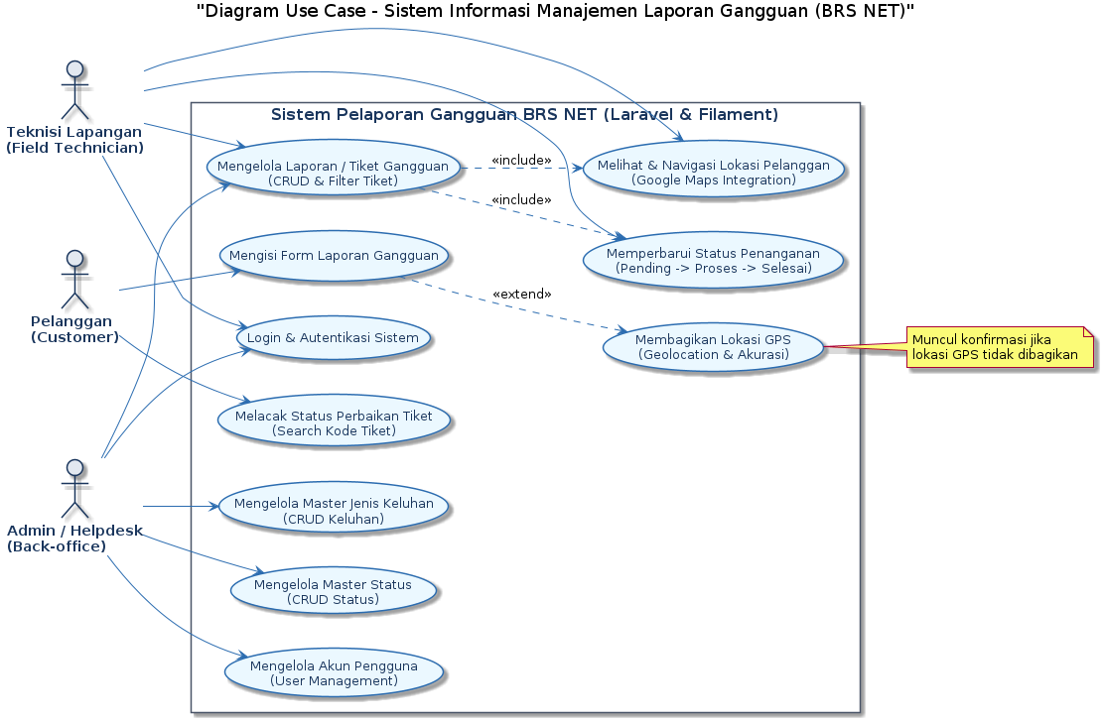
Gambar 1 Use case Diagram
Sistem Informasi Manajemen Laporan Gangguan BRS NET dirancang dengan membagi sistem menjadi dua antarmuka utama, yaitu Portal Publik (Livewire Frontend) yang diakses oleh pelanggan tanpa perlu login, serta Admin Panel (Filament Back-office) yang digunakan oleh staf internal BRS NET. Sistem ini membagi hak akses ke dalam tiga aktor utama: Pelanggan (Customer), Admin/Helpdesk, dan Teknisi Lapangan. Pembagian peran ini didukung oleh mekanisme Role-Based Access Control (RBAC) guna memisahkan wewenang operasional secara tegas.
Fitur utama pada sisi pelanggan (Portal Publik) dirancang dengan use case Mengisi Form Laporan Gangguan secara reaktif. Use case ini terintegrasi erat dengan fungsi Membagikan Lokasi GPS & Akurasi yang memanfaatkan HTML5 Geolocation API pada browser. Untuk memastikan koordinat lokasi yang didapat bersifat real-time dan presisi, sistem dikonfigurasi menggunakan parameter enableHighAccuracy: true dan maximumAge: 0 agar browser mengabaikan posisi cache lama.

Di dalam diagram, relasi <<extend>> diterapkan pada fungsionalitas geolokasi ini: jika pelanggan mengirimkan formulir laporan tanpa membagikan lokasi GPS, sistem akan mendeteksi tidak adanya koordinat (Latitude dan Longitude) lalu memicu Modal Konfirmasi GPS. Modal ini menampilkan notifikasi berbunyi "Anda belum membagikan lokasi GPS. Yakin ingin mengirim laporan hanya dengan alamat teks?". Pelanggan diberikan pilihan untuk membatalkan pengiriman agar dapat membagikan lokasi GPS-nya, atau tetap mengirim laporan hanya menggunakan alamat berupa teks. Setelah data laporan berhasil divalidasi dan disimpan, sistem akan secara otomatis menghasilkan Kode Tiket unik (seperti BRS0001). Kode tiket ini digunakan oleh pelanggan pada use case Melacak Status Perbaikan Tiket untuk memantau progres perbaikan jaringan secara berkala langsung dari database cabang.
Pada sisi internal BRS NET (Admin Panel), sistem dirancang dengan use case Login & Autentikasi sebagai gerbang pengamanan awal. Setelah berhasil masuk ke sistem, aktor Admin/Helpdesk dan Teknisi Lapangan dapat mengakses use case Mengelola Laporan / Tiket Gangguan (CRUD & Filter). Use case ini memiliki ketergantungan relasi <<include>> terhadap dua aktivitas operasional penting, yaitu:
- Memperbarui Status Penanganan (<<include>>): Berfungsi untuk memperbarui progres perbaikan tiket secara bertahap dari status Pending ➔ Sedang Diproses ➔ Selesai.
- Melihat & Navigasi Lokasi Pelanggan (<<include>>): Berfungsi untuk membuka rute peta navigasi di Google Maps secara otomatis berdasarkan koordinat GPS yang dikirimkan oleh pelanggan, membantu teknisi menemukan lokasi rumah pelanggan dengan cepat.
Selain mengelola laporan, sistem memberikan hak akses eksklusif kepada Administrator untuk use case pengelolaan data master dan pengguna, yang meliputi: Mengelola Master Jenis Keluhan (menambah kategori gangguan seperti LOS Merah, Kabel Putus, RTO), Mengelola Master Status (mengatur skema alur status perbaikan), serta Mengelola Akun Pengguna untuk manajemen pendaftaran akun teknisi baru.
Dari perspektif arsitektur basis data, seluruh interaksi use case ini didukung oleh Sistem Basis Data Terdistribusi (SBDT) dengan skenario Read/Write Splitting untuk menjaga performa dan ketersediaan data. Seluruh transaksi yang bersifat menulis data (seperti mengisi laporan gangguan baru, memperbarui status penanganan, dan melakukan CRUD pada data master) diproses sebagai transaksi WRITE yang diarahkan langsung ke Database Utama (db_master). Perubahan data tersebut kemudian direplikasi secara real-time ke database cabang. Sebaliknya, transaksi yang bersifat membaca data (seperti melacak status tiket oleh pelanggan dan menampilkan tabel data pada dashboard Admin Panel) diproses sebagai transaksi READ yang diarahkan ke Database Cabang (db_slave1 dan db_slave2), membagi beban kerja secara dinamis (load balancing).
Melalui rancangan use case diagram ini, Sistem Informasi Manajemen Laporan Gangguan BRS NET terdokumentasi sebagai sistem yang modular, aman, terdistribusi secara beban kerja basis data, serta mampu mempermudah koordinasi penanganan gangguan jaringan internet secara terstruktur dari hulu ke hilir.

3.2.2 Pengembangan Activity Diagram Pelaporan
Activity Diagram Alur Pelaporan Gangguan oleh Pelanggan digunakan untuk memetakan rangkaian aktivitas, percabangan keputusan (decisions), serta aliran data dari awal pelanggan membuat laporan hingga data sukses tersimpan di basis data terdistribusi. Diagram ini dirancang menggunakan format Swimlane yang memisahkan tanggung jawab ke dalam tiga kolom entitas utama: Pelanggan (Customer), Sistem Web (Laravel & Livewire), dan Database SBDT (Master-Slave).

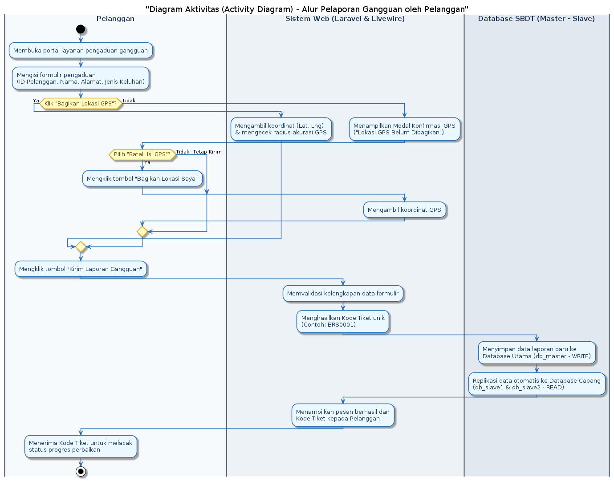
Gambar 2 Activity Diagram Pelaporan
Alur aktivitas dimulai pada swimlane Pelanggan yang membuka portal layanan pengaduan gangguan BRS NET pada browser. Pelanggan kemudian mengisi formulir pengaduan dengan menginput data identitas diri (ID Pelanggan, Nama Lengkap, Alamat Rumah) serta memilih kategori Jenis Keluhan yang dialami.
Setelah pengisian formulir, sistem memasuki tahapan percabangan keputusan geolokasi untuk mendeteksi apakah pelanggan bersedia membagikan koordinat GPS:
- Kondisi Ya (GPS Dibagikan): Jika pelanggan mengklik tombol "Bagikan Lokasi GPS", aktivitas berpindah ke swimlane Sistem Web (Laravel & Livewire). Sistem akan memanggil HTML5 Geolocation API di sisi browser untuk mengambil koordinat presisi (Latitude & Longitude) serta menghitung radius akurasi GPS dalam meter untuk ditampilkan kepada pelanggan. Alur kemudian kembali ke swimlane Pelanggan.
- Kondisi Tidak (GPS Dilewatkan): Jika pelanggan langsung menekan tombol kirim tanpa membagikan lokasi, Sistem Web mendeteksi ketiadaan koordinat dan memicu tampilan Modal Konfirmasi GPS. Pada tahap ini, pelanggan dihadapkan pada keputusan di dalam modal:
  - Jika pelanggan memilih opsi "Batal, Isi GPS", alur diarahkan kembali untuk mengklik tombol "Bagikan Lokasi Saya" sehingga sistem dapat memproses pengambilan koordinat GPS terbaru.
  - Jika pelanggan memilih opsi "Tidak, Tetap Kirim", sistem akan mengabaikan pengisian GPS dan melanjutkan alur pengiriman dengan mengandalkan alamat berupa teks saja.
Setelah kendala geolokasi terselesaikan, pelanggan mengklik tombol "Kirim Laporan Gangguan". Alur berpindah sepenuhnya ke swimlane Sistem Web (Laravel & Livewire). Pada tahap ini, sistem melakukan validasi di sisi server (backend validation) untuk memastikan seluruh input data wajib telah terisi dengan benar. Jika data valid, sistem akan memicu event model untuk menghasilkan Kode Tiket unik secara berurutan (misalnya BRS0001).
Selanjutnya, alur data masuk ke swimlane Database SBDT (Master-Slave) untuk penulisan data:
- Operasi WRITE (Insert): Sistem Laravel melakukan kueri penulisan (insert query) data laporan baru ke dalam Database Utama (db_master).
- Operasi Replikasi: Database utama secara otomatis memancarkan binary log untuk menyinkronkan data tiket baru tersebut ke Database Cabang (db_slave1 dan db_slave2) dalam waktu milidetik.
Setelah data tersimpan dengan aman, alur kembali ke swimlane Sistem Web yang bertugas membersihkan formulir dan menampilkan pesan sukses pengiriman laporan serta memperlihatkan Kode Tiket yang telah dihasilkan. Alur berakhir pada swimlane Pelanggan yang menerima Kode Tiket tersebut untuk digunakan sebagai acuan pelacakan status perbaikan jaringan di kemudian hari.

3.2.3 Pengembangan Activity Diagram Penanganan
Activity Diagram Alur Penanganan & Pembaruan Status Gangguan digunakan untuk menggambarkan rangkaian aktivitas yang dilakukan oleh staf internal (Admin dan Teknisi Lapangan) dalam memproses tiket aduan, serta bagaimana pelanggan melacak hasil perbaikan tersebut secara dinamis. Diagram ini dirancang menggunakan format Swimlane yang dibagi ke dalam empat kolom entitas: Admin / Teknisi, Sistem Web (Filament), Database SBDT (Master-Slave), dan Pelanggan.
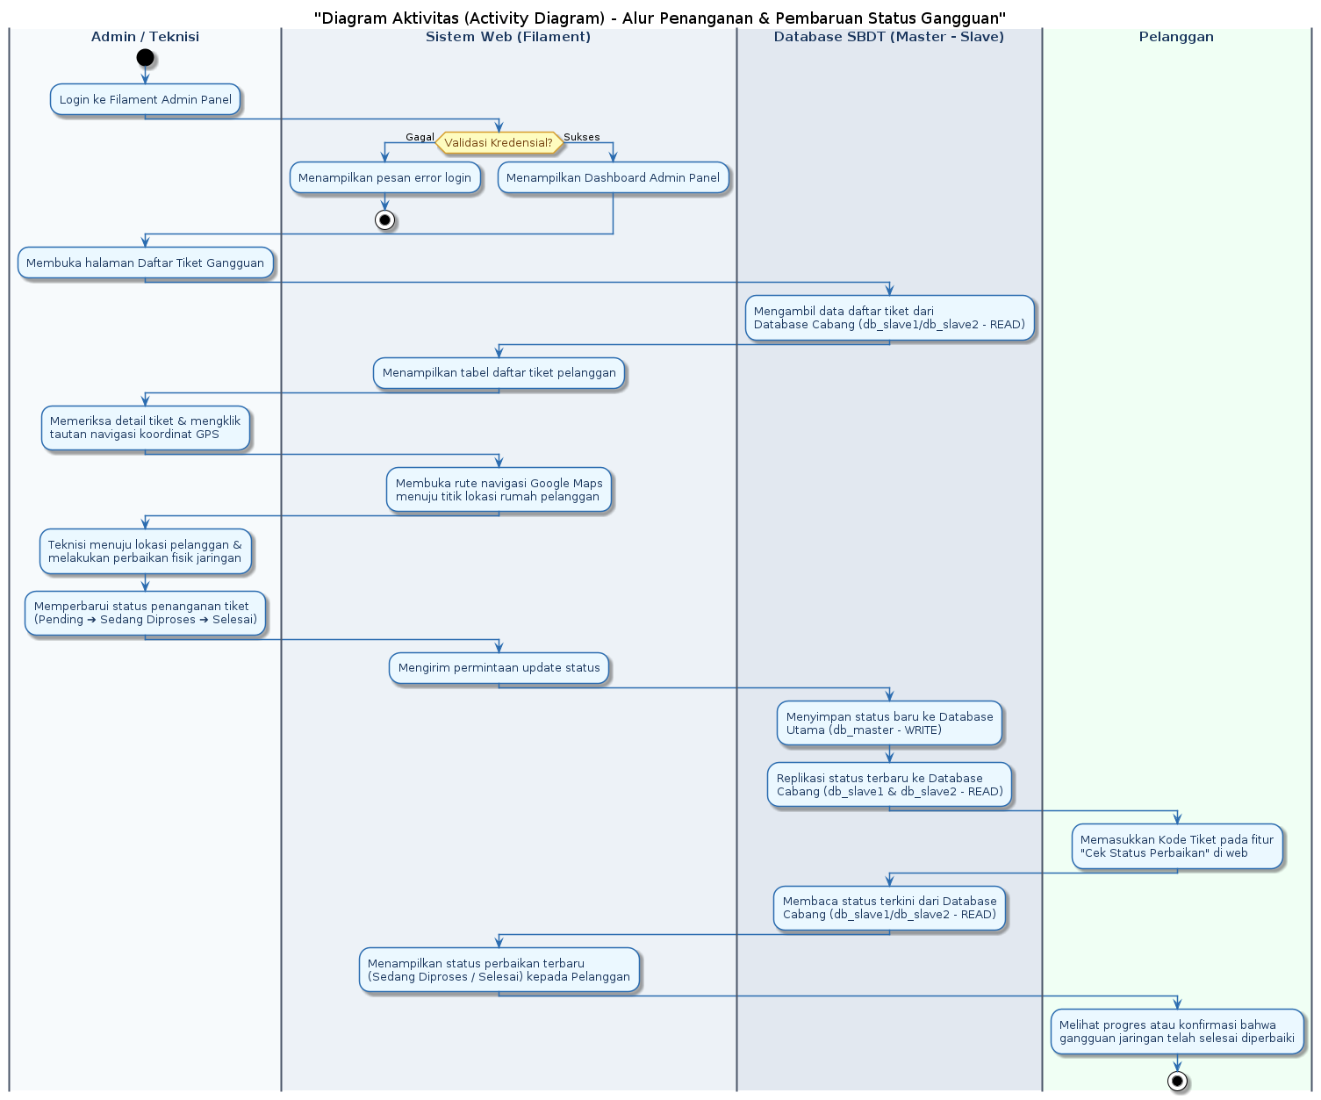
Gambar 3 Activity Diagram Penanganan
Alur aktivitas dimulai pada swimlane Admin / Teknisi yang melakukan login ke Filament Admin Panel dengan memasukkan kredensial berupa email dan password. Alur berpindah ke swimlane Sistem Web (Filament) untuk memvalidasi kredensial tersebut:
- Jika kueri validasi menyatakan kredensial salah, sistem akan menampilkan pesan error login dan alur dihentikan.
- Jika kredensial terbukti valid, sistem akan menampilkan halaman Dashboard Admin Panel.
Setelah sukses masuk ke dashboard, Admin / Teknisi mengakses menu "Daftar Tiket Gangguan". Pada saat ini, alur data berpindah ke swimlane Database SBDT (Master-Slave) untuk menjalankan kueri pembacaan data. Karena operasi ini hanya membaca data (read-only), sistem secara otomatis mengarahkan kueri SELECT ke Database Cabang (db_slave1 atau db_slave2) demi menghemat beban kueri database utama. Setelah data berhasil dibaca, Sistem Web (Filament) menampilkan tabel daftar seluruh laporan gangguan pelanggan secara terstruktur.
Aktivitas selanjutnya berada pada swimlane Admin / Teknisi yang meninjau detail keluhan salah satu pelanggan dan mengklik tautan koordinat geokodifikasi lokasi. Sistem Web (Filament) langsung merespons dengan membuka rute navigasi peta pada API Google Maps secara dinamis, mengarahkan teknisi ke lokasi koordinat rumah pelanggan secara tepat.
Setelah rute navigasi didapatkan, Admin / Teknisi (khususnya Teknisi Lapangan) bergerak menuju lokasi fisik rumah pelanggan dan melakukan perbaikan fisik jaringan (seperti menyambung kabel fiber optik yang putus atau mengganti perangkat modem). Setelah kendala fisik teratasi, teknisi atau admin memperbarui status tiket penanganan gangguan (dari status Pending ➔ Sedang Diproses ➔ Selesai) melalui antarmuka Filament Admin Panel.
Proses pembaruan status tersebut memicu Sistem Web (Filament) untuk mengirimkan kueri pembaruan data ke swimlane Database SBDT (Master-Slave):
- Operasi WRITE (Update): Karena aktivitas ini bersifat mengubah data, kueri UPDATE diarahkan langsung ke Database Utama (db_master).
- Operasi Replikasi: Database utama secara otomatis mereplikasi pembaruan status tersebut ke Database Cabang (db_slave1 dan db_slave2) secara instan.
Di sisi lain, swimlane Pelanggan yang ingin mengetahui progres perbaikan membuka portal publik BRS NET dan memasukkan Kode Tiket miliknya ke dalam kolom pencarian "Cek Status Perbaikan". Permintaan pencarian ini direspon oleh swimlane Database SBDT dengan melakukan pencarian data berbasis perintah READ pada Database Cabang (db_slave1 atau db_slave2).
Alur diakhiri dengan Sistem Web menampilkan status penanganan gangguan terbaru (misalnya status: Selesai) ke layar browser, dan swimlane Pelanggan menerima konfirmasi visual bahwa gangguan internet di rumahnya telah berhasil ditangani oleh teknisi BRS NET.

3.2.4 Perancangan Class Diagram
Class Diagram digunakan untuk menggambarkan struktur statis sistem dengan memetakan kelas-kelas yang menyusun perangkat lunak, atribut (properti), metode (fungsi), serta hubungan asosiasi antar kelas. Rancangan diagram kelas pada Sistem Informasi Laporan Gangguan BRS NET disusun menggunakan pendekatan berorientasi objek yang bersih (Clean Object-Oriented Architecture) dan dibagi ke dalam dua paket (package) utama: Domain Models (Eloquent ORM) dan Presentation & Control Layer (Livewire & Filament).

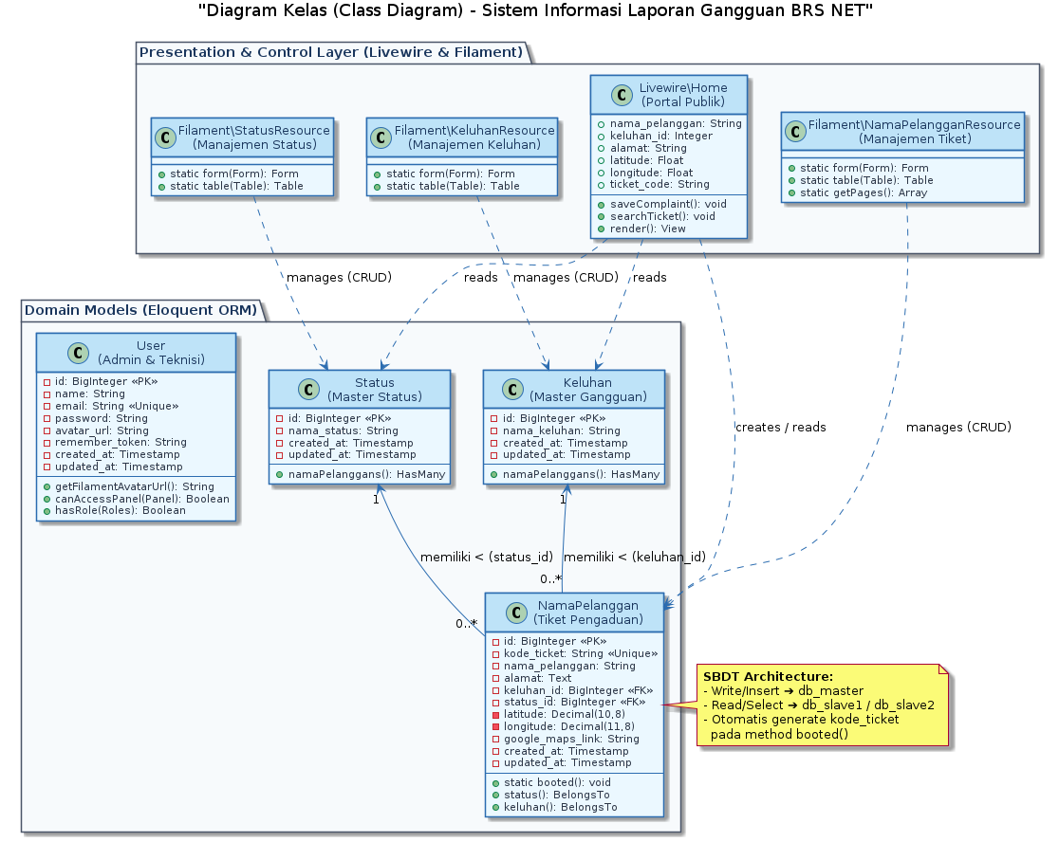
Gambar 4 Class Diagram
Paket Domain Models (Eloquent ORM) merupakan representasi logis dari tabel-tabel fisik di dalam database. Paket ini memuat kelas-kelas model Eloquent Laravel yang bertanggung jawab atas manipulasi data dan pendefinisian relasi basis data. Paket ini terdiri dari empat kelas utama:
- NamaPelanggan (Entitas Tiket Pengaduan): Merupakan kelas transaksional utama dalam sistem. Kelas ini memiliki atribut berupa id (BigInteger, Primary Key), kode_ticket (String, bernilai unik untuk registrasi pencarian), nama_pelanggan (String), alamat (Text), latitude dan longitude (Decimal untuk koordinat geolokal), serta google_maps_link (String). Kelas ini didukung oleh metode statis booted() yang berisi event listener creating(). Metode ini secara otomatis mengalkulasi dan menghasilkan format nomor tiket berurutan (seperti BRS0001) sesaat sebelum data dimasukkan ke dalam database. Selain itu, kelas ini memiliki metode status() dan keluhan() yang mendefinisikan relasi ke model lain.
- Keluhan (Master Gangguan): Kelas master data kategori gangguan yang memiliki atribut id dan nama_keluhan. Kelas ini terhubung ke banyak tiket pengaduan melalui metode namaPelanggans().
- Status (Master Status): Kelas master data alur progres perbaikan yang memiliki atribut id dan nama_status. Kelas ini terhubung ke banyak tiket aduan melalui metode namaPelanggans().
- User (Admin & Teknisi): Kelas penanganan autentikasi staf internal. Memiliki properti sensitif seperti password dan remember_token yang disembunyikan (hidden), properti avatar_url, serta metode getFilamentAvatarUrl() untuk manajemen foto profil, serta canAccessPanel() dan hasRole() untuk pembatasan otorisasi menu.
Paket Presentation & Control Layer (Livewire & Filament) merupakan lapisan yang menjembatani interaksi pengguna dengan model data. Lapisan ini memuat kelas kontrol antarmuka reaktif dan administrasi back-office:
- Livewire\Home: Kelas pengendali portal publik pelanggan. Kelas ini menampung properti reaktif input form (nama_pelanggan, keluhan_id, alamat, latitude, longitude) serta memproses logika pengiriman melalui metode saveComplaint() dan pelacakan tiket via searchTicket().
- Filament\NamaPelangganResource: Kelas pengatur antarmuka panel admin Filament untuk pengelolaan tiket. Kelas ini menyediakan konfigurasi antarmuka pengisian data pada metode form() dan konfigurasi kolom serta aksi penyaringan tabel pada metode table().
- Filament\KeluhanResource & Filament\StatusResource: Kelas pengatur antarmuka Filament untuk memelihara tabel master data kategori keluhan dan status.
Hubungan asosiasi dan multiplisitas (multiplicity) didefinisikan secara jelas antar kelas model:
- Relasi asosiasi antara Keluhan ke NamaPelanggan bernilai 1 ke 0..* (One-to-Many), yang berarti satu kategori jenis keluhan (1) dapat dirujuk oleh nol atau banyak tiket pengaduan (0..*) melalui kunci tamu (foreign key) keluhan_id.
- Relasi asosiasi antara Status ke NamaPelanggan juga bernilai 1 ke 0..* (One-to-Many), di mana satu status penanganan (1) dapat disematkan pada nol atau banyak tiket pengaduan (0..*) melalui kunci tamu status_id.
- Relasi ketergantungan (dependency) digambarkan dari kelas presentasi ke kelas model. Kelas Livewire\Home bergantung pada model NamaPelanggan, Keluhan, dan Status untuk melakukan kueri pembacaan dan pembuatan data. Sementara itu, setiap kelas Resource di Filament memiliki dependensi langsung untuk mengelola (manages) siklus hidup CRUD model pasangannya masing-masing.
Penerapan Sistem Basis Data Terdistribusi (SBDT) terintegrasi langsung di dalam kueri diagram kelas ini. Ketika metode pembuatan data dipanggil (seperti saveComplaint() pada komponen Livewire yang memicu fungsi create() pada model NamaPelanggan), ORM Laravel secara otomatis mengalihkan koneksi ke database utama (db_master) untuk operasi WRITE. Sebaliknya, ketika kueri pembacaan dipanggil (seperti metode searchTicket() atau pemanggilan tabel data pada kelas-kelas Resource Filament), kueri dialihkan secara otomatis ke salah satu database cabang (db_slave1 atau db_slave2) sebagai operasi READ. Hal ini menjamin pembagian beban kerja data secara optimal pada sistem yang dibangun.

3.3 Perancangan Sistem
Perancangan sistem dibangun menggunakan pendekatan Model-View-Controller (MVC) yang melekat pada framework Laravel. Struktur basis data sistem ini berpusat pada entitas pelaporan gangguan yang terdiri dari beberapa tabel utama, yaitu:
- Tabel users: Menyimpan data autentikasi admin dan teknisi.
- Tabel keluhans: Menyimpan master data jenis-jenis gangguan jaringan.
- Tabel statuses: Menyimpan master data status perbaikan (misal: Open, In Progress, Resolved).
- Tabel nama_pelanggans: Merupakan tabel transaksional utama (berfungsi sebagai tiket) yang menyimpan relasi ID Pelanggan, Kode Tiket, Alamat, Koordinat/Link Lokasi, Jenis Keluhan, dan Status saat ini.

3.4 Implementasi Sistem
Tahap implementasi merupakan realisasi dari perancangan arsitektur dan basis data ke dalam bentuk kode program berbasis web. Sistem ini dikembangkan menggunakan framework Laravel dengan implementasi antarmuka back-office menggunakan Filament Admin Panel. Penggunaan Filament secara signifikan mempercepat pembuatan modul CRUD (Create, Read, Update, Delete) dengan tampilan yang modern dan responsif.

3.4.1 Integrasi Web Antarmuka Pengguna
Implementasi antarmuka dibangun terpusat di dalam lingkungan Filament Admin. Pengguna yang mengakses sistem harus melewati proses login terlebih dahulu. Autentikasi dan antarmuka dashboard dikelola secara otomatis oleh core Filament yang menawarkan pengalaman pengguna yang dinamis menggunakan integrasi Livewire dan Alpine.js.

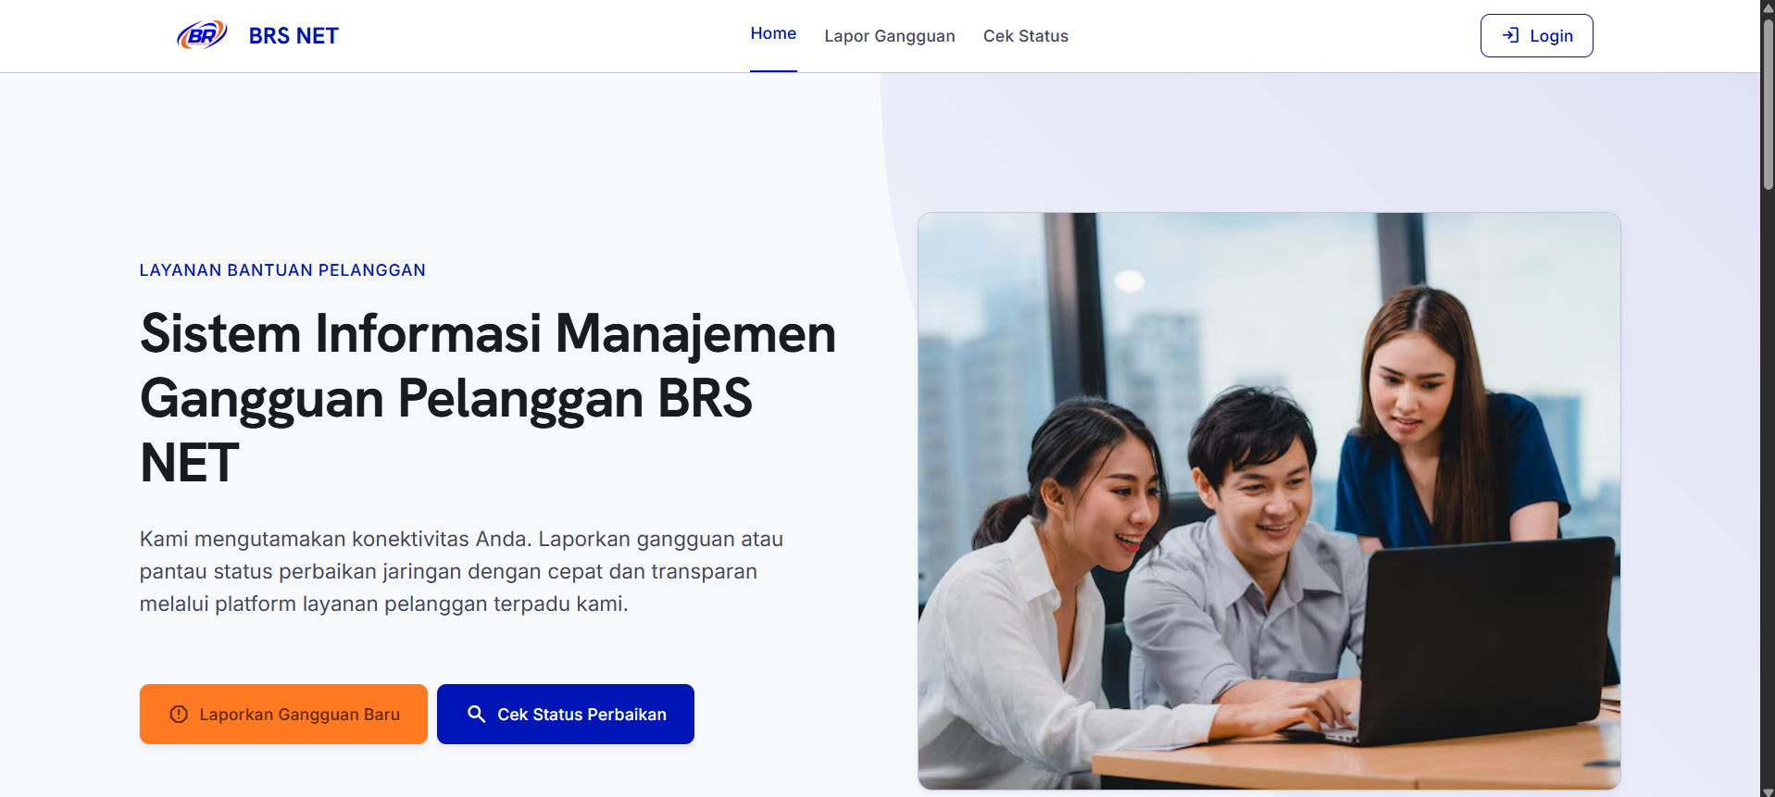
Gambar 5 Tampilan Dashboard Utama

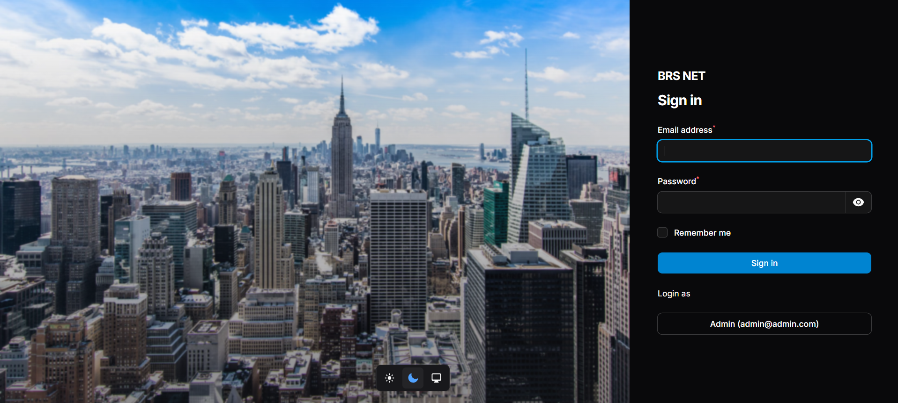
Gambar 6 Halaman Login Filament

3.4.2 Implementasi Modul Tiket Gangguan (Nama Pelanggan)
Modul ini merupakan core function dari aplikasi, direpresentasikan melalui NamaPelanggansResource. Pada halaman daftar tiket, sistem menampilkan tabel interaktif yang dikonfigurasi melalui NamaPelanggansTable.php. Tabel ini menampilkan kolom-kolom krusial seperti:
- Kode Ticket: Sebagai identitas unik laporan.
- Nama Pelanggan & Alamat: Informasi detail pelapor.
- Keluhan & Status: Menggunakan format badge berwarna untuk memudahkan identifikasi visual kondisi masalah.
- Lokasi (Google Maps Link): Tombol aksi yang secara otomatis membuka tab baru ke Google Maps berdasarkan URL yang diinputkan.
Implementasi tabel ini memanfaatkan class TextColumn dari Filament yang mendukung fitur pencarian (searchable) dan pengurutan data (sortable), sehingga staf administrasi dapat dengan cepat menemukan laporan tertentu.

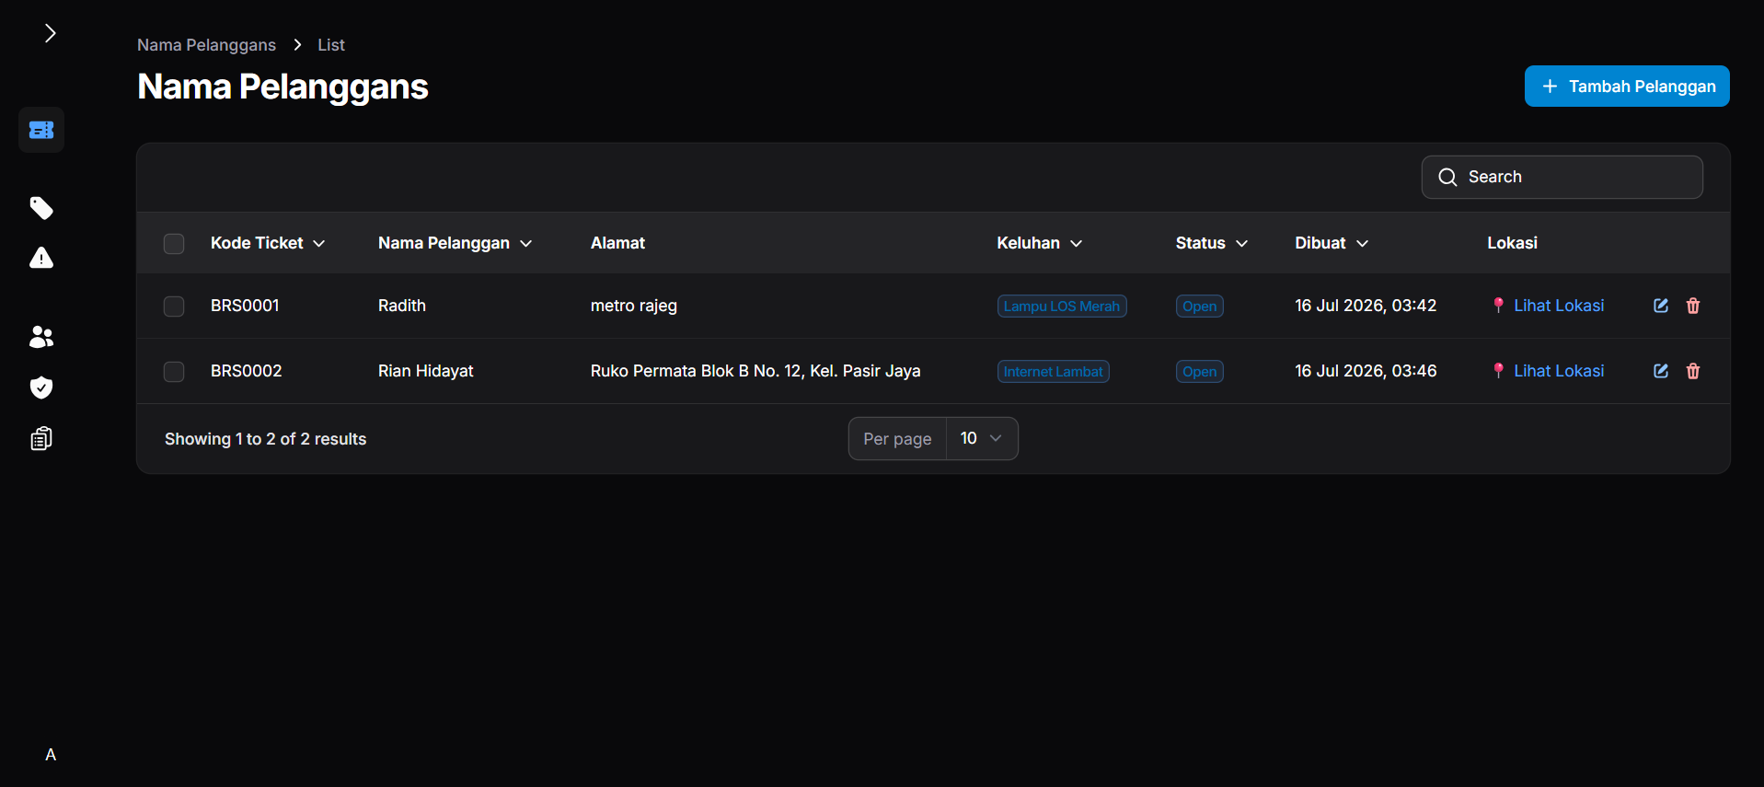
Gambar 7 Antamuka Daftar Tiket

3.4.3 Implementasi Master Data (Keluhan dan Status)
Untuk mencegah kesalahan pengetikan (typo) dan menstandarisasi pelaporan, sistem dilengkapi dengan manajemen Master Data untuk Keluhan (KeluhanResource) dan Status (StatusResource). Administrator dapat menambah jenis gangguan baru (misal: Koneksi Terputus, Kabel Putus, Router Mati) dan jenis status. Data ini direlasikan (belongsTo) dengan tabel utama tiket gangguan, sehingga pada saat membuat tiket baru, pengguna cukup memilih opsi dari dropdown.

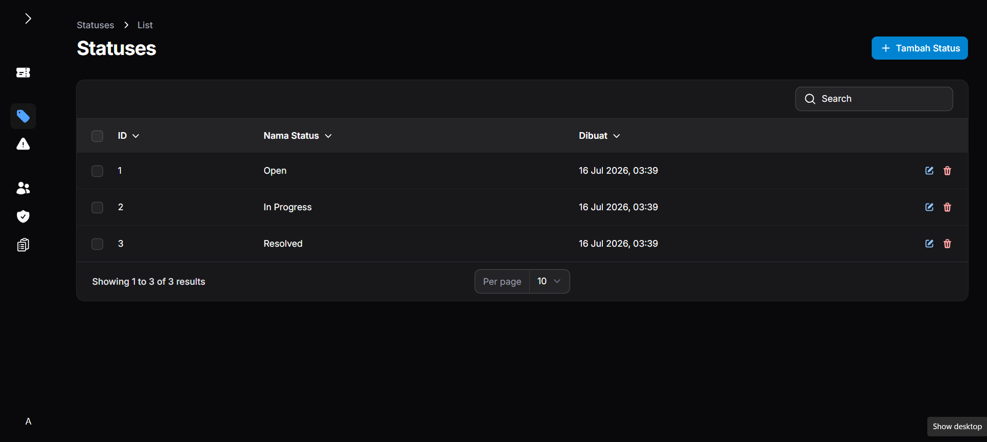
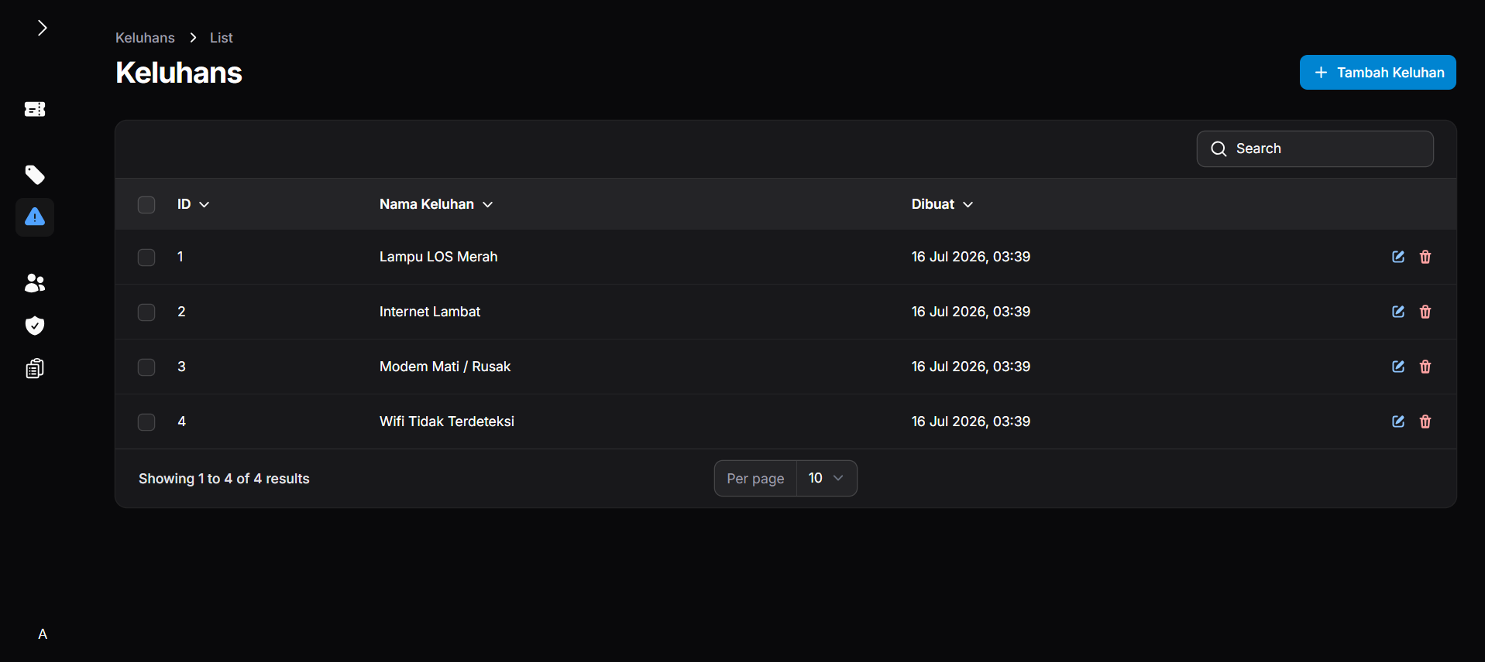
Gambar 8 Antarmuka Master Data

3.4.4 Manajemen Hak Akses User
Sistem memiliki modul manajemen User untuk mengatur akun pegawai (seperti admin dan teknisi) yang memiliki akses ke panel. Modul ini memastikan bahwa setiap tindakan penambahan atau perubahan status tiket dilakukan oleh pihak yang berwenang, sehingga menjaga akuntabilitas log pekerjaan.

3.5 Pengujian Sistem
Pengujian sistem dilakukan dengan menggunakan metode Black Box Testing. Fokus pengujian berada pada kesesuaian fungsionalitas aplikasi dengan kebutuhan pengguna, tanpa perlu melihat struktur source code secara internal.

3.5.1 Pengujian Fitur Login dan Autentikasi
Skenario pengujian dilakukan dengan memasukkan email dan password yang valid serta tidak valid.
- Hasil: Sistem berhasil mencegah masuknya pengguna yang tidak memiliki kredensial valid, dan langsung mengarahkan pengguna valid ke dalam halaman Dashboard Filament. Fitur logout dan perlindungan sesi berjalan dengan sempurna (LULUS).

3.5.2 Pengujian Modul Pembuatan Tiket Baru
Pengujian difokuskan pada pengisian form pembuatan tiket baru pada tabel nama_pelanggans, di mana field wajib harus diisi.
- Hasil: Sistem berhasil memvalidasi form kosong (menampilkan pesan error wajib isi). Saat data dimasukkan secara lengkap beserta tautan lokasi Google Maps, sistem berhasil menyimpan data ke dalam basis data dan langsung menampilkannya di halaman tabel (LULUS).

3.5.3 Pengujian Pembaruan Status dan Integrasi Lokasi
Pengujian dilakukan untuk menyimulasikan proses yang dilakukan oleh teknisi, yaitu memperbarui kolom status (misalnya dari Open menjadi Resolved) dan mengklik tombol tautan peta.
- Hasil: Perubahan status menggunakan fitur Edit dari Filament berhasil mengubah label badge status di halaman utama seketika. Tautan google_maps_link berhasil membuka jendela baru (shouldOpenInNewTab) yang mengarah tepat pada koordinat pelanggan yang dituju (LULUS).

BAB 4
HASIL & PEMBAHASAN LANJUTAN

4.1 Hasil Pengujian Fungsional
Pengujian fungsional dilakukan untuk memastikan bahwa seluruh fitur pada sistem ticketing pelaporan gangguan berjalan sesuai dengan kebutuhan yang telah dirancang. Metode pengujian yang digunakan adalah Black Box Testing, di mana pengujian difokuskan pada fungsi sistem tanpa melihat struktur kode program secara internal. Pengujian dilakukan dengan memberikan berbagai skenario input untuk melihat apakah sistem memberikan output yang sesuai dengan yang diharapkan.
Setiap modul diuji berdasarkan skenario penggunaan yang umum dilakukan oleh admin maupun teknisi. Fitur yang diuji meliputi otorisasi login, pembuatan dan pengubahan status tiket gangguan, manajemen master data keluhan dan status, pengelolaan pengguna (user), serta pengujian tombol aksi penunjuk arah ke Google Maps. Hasil pengujian menunjukkan bahwa seluruh fitur utama sistem dapat berjalan dengan baik tanpa mengalami kesalahan fungsional yang signifikan.
Berikut merupakan tabel hasil pengujian fungsional sistem:
NO | Fitur yang Diuji | Skenario Pengujian | Hasil yang Diharapkan | Hasil Aktual | Status
1 | Login Sistem | Mengisi email dan password yang valid | Sistem mengarahkan ke halaman Dashboard Filament | Dashboard berhasil ditampilkan | LULUS
2 | Login Sistem | Mengisi email atau password salah | Sistem menolak akses dan menampilkan pesan error | Pesan kesalahan kredensial muncul | LULUS
3 | Tambah Tiket Gangguan | Membuat tiket keluhan baru dengan mengisi data pelanggan, alamat, dan keluhan secara lengkap | Data tiket tersimpan dan muncul di tabel NamaPelanggans | Data berhasil tersimpan dan tampil di tabel | LULUS
4 | Update Status Tiket | Mengubah status tiket pada form edit (misal: dari Open ke In Progress) | Status tiket diperbarui di database dan warna badge pada tabel berubah | Status dan visualisasi badge berhasil di-update | LULUS
5 | Tautan Google Maps | Mengklik tombol "📍 Lihat Lokasi" pada baris data tiket | Sistem membuka tab peramban baru yang memuat Google Maps sesuai tautan koordinat | Google Maps berhasil termuat di tab baru | LULUS
6 | Kelola Master Data | Menambahkan atau menghapus entitas Keluhan/Status di Master Data | Opsi dropdown keluhan/status pada form pembuatan tiket akan langsung menyesuaikan | Perubahan pada Master Data langsung terefleksi | LULUS
7 | Manajemen User | Admin menghapus kredensial teknisi/pegawai lain | Akun teknisi terhapus dan tidak bisa login kembali | Data user berhasil terhapus secara permanen | LULUS
Tabel 1 Hasil Pengujian Fungsional Sistem
Dari hasil pengujian yang telah dilakukan, dapat disimpulkan bahwa seluruh fitur utama sistem telah berjalan sesuai dengan spesifikasi yang dirancang. Tidak ditemukan kesalahan logika maupun error sistem yang menghambat penggunaan aplikasi.

4.1.1 Pengujian Login (Kredensial Valid)
Pengujian pertama pada modul autentikasi dilakukan untuk memastikan bahwa sistem mampu mengenali kredensial pengguna secara akurat. Pengujian ini sangat penting karena gerbang login merupakan lapisan pertahanan utama yang mencegah pihak tidak berwenang mengakses data sensitif pelanggan. Pada skenario ini, pengguna memasukkan kombinasi email dan password yang valid dan telah terdaftar di dalam basis data sistem.

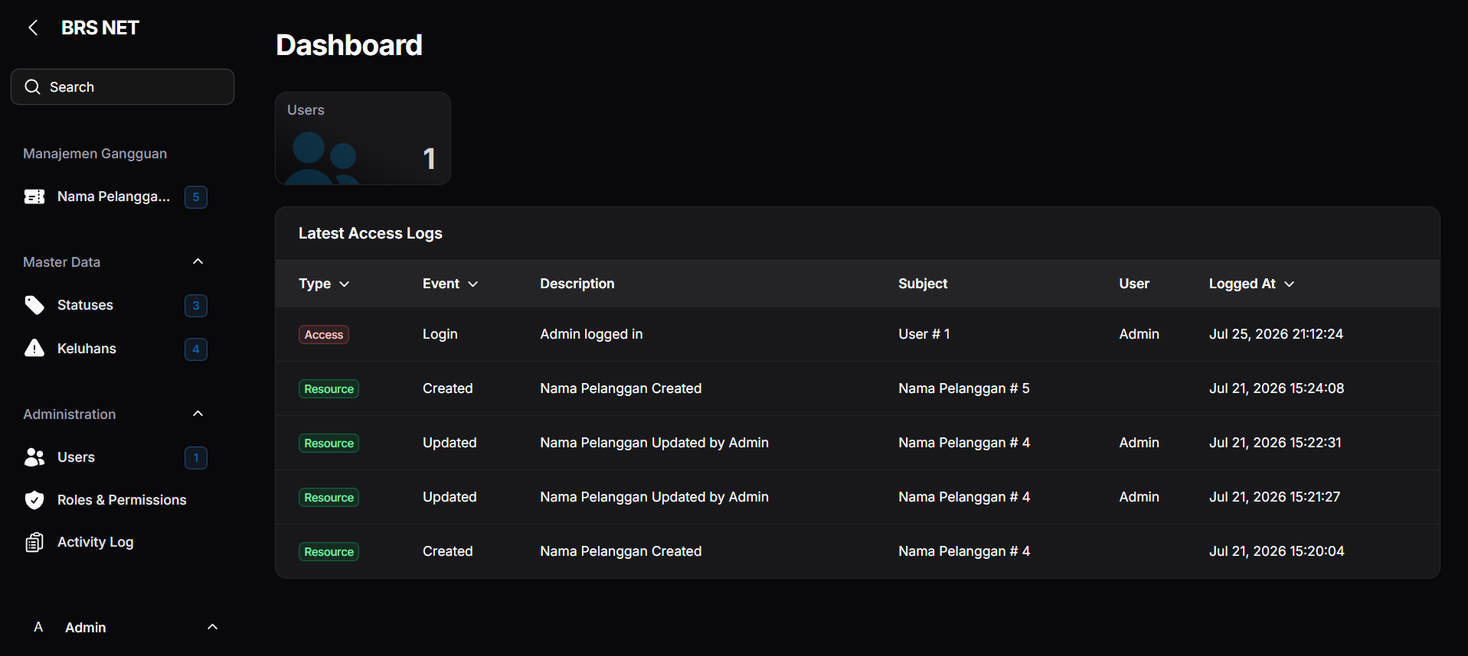
Gambar 9 Tampilan dashboard setelah login berhasil
Berdasarkan hasil pengujian, sistem merespons input yang valid dengan melakukan inisialisasi sesi (session) secara aman dan langsung mengarahkan pengguna ke halaman Dashboard utama. Tampilan Dashboard yang berhasil dimuat membuktikan bahwa integrasi antara komponen antarmuka pengguna (front-end) dan logika autentikasi Laravel (back-end) berjalan dengan sempurna tanpa hambatan.

4.1.2 Pengujian Login (Kredensial Salah)
Pengujian selanjutnya berfokus pada mekanisme perlindungan sistem ketika menerima input kredensial yang salah. Skenario ini menyimulasikan situasi di mana pengguna salah mengetikkan password atau mencoba memasukkan email yang belum terdaftar. Tujuannya adalah untuk menguji apakah sistem memiliki penanganan pesan kesalahan (error handling) yang informatif namun tetap menjaga keamanan dari serangan peretasan.

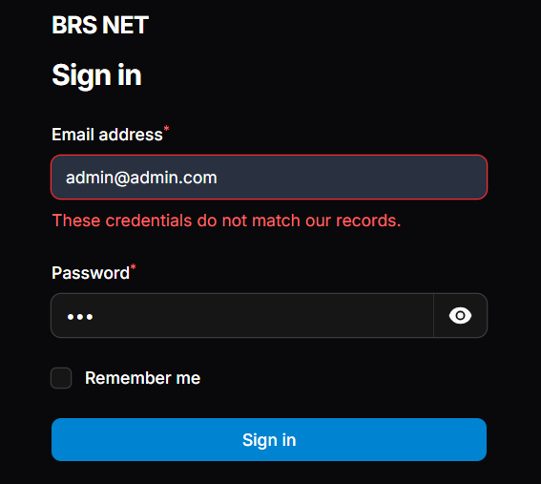
Gambar 10 Tampilan saat login gagal
Hasil pengujian menunjukkan bahwa sistem secara otomatis memblokir akses dan mengembalikan pengguna ke halaman login yang sama. Bersamaan dengan itu, sistem menampilkan notifikasi kesalahan berwarna merah tepat di bawah kolom input, yang memberikan visibilitas yang jelas kepada pengguna bahwa proses autentikasi gagal. Hal ini menunjukkan bahwa fungsi pelindung bawaan kerangka kerja telah berjalan sesuai dengan prosedur keamanan standar.

4.1.3 Pengujian Tambah Tiket Gangguan
Pengujian ini bertujuan untuk menguji kemampuan fungsional sistem dalam merekam data pelaporan gangguan baru secara komprehensif. Sebagai fitur yang paling krusial, kelancaran proses penambahan data (Create) menjadi indikator kesuksesan operasional aplikasi. Administrator atau teknisi melakukan pengujian dengan membuka formulir penambahan data, lalu mengisi berbagai field informasi seperti Nama Pelanggan, Kode Tiket, jenis keluhan, serta melampirkan link Google Maps.

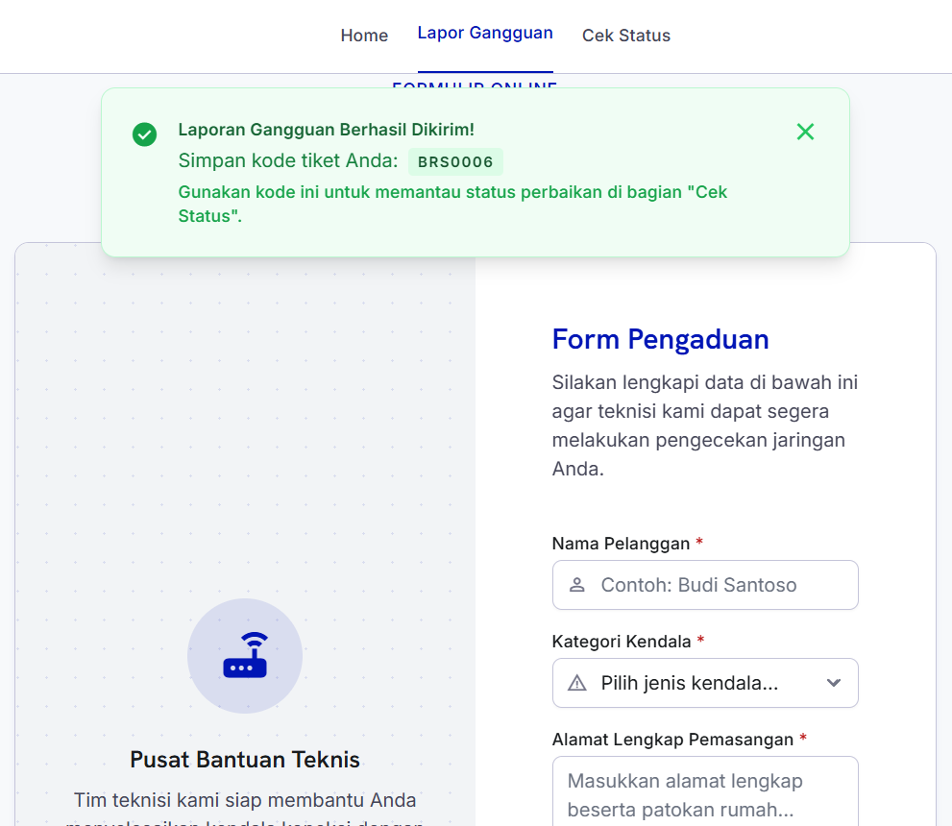
Gambar 11 Tampiilan saat berhasil membuat laporan baru

Setelah formulir disubmit, sistem melakukan validasi di latar belakang untuk mencegah masuknya data kosong (null) pada kolom wajib. Hasil pengujian membuktikan bahwa data sukses divalidasi dan tersimpan di dalam basis data, yang ditandai dengan munculnya notifikasi keberhasilan hijau di antarmuka layar. Setelah itu, data pelaporan pelanggan yang baru saja dimasukkan langsung muncul di dalam tabel utama tanpa perlu melakukan pemuatan ulang (refresh) halaman secara manual.

4.1.4 Pengujian Update Status Tiket
Selain kemampuan menyimpan data baru, sistem juga diuji kemampuannya dalam melakukan pembaruan (Update) informasi, khususnya pada status penanganan tiket gangguan. Skenario ini dirancang untuk merepresentasikan alur kerja dunia nyata di mana teknisi mengubah status laporan dari Open (baru masuk) menjadi In Progress (sedang dikerjakan), hingga akhirnya menjadi Resolved (telah diperbaiki).

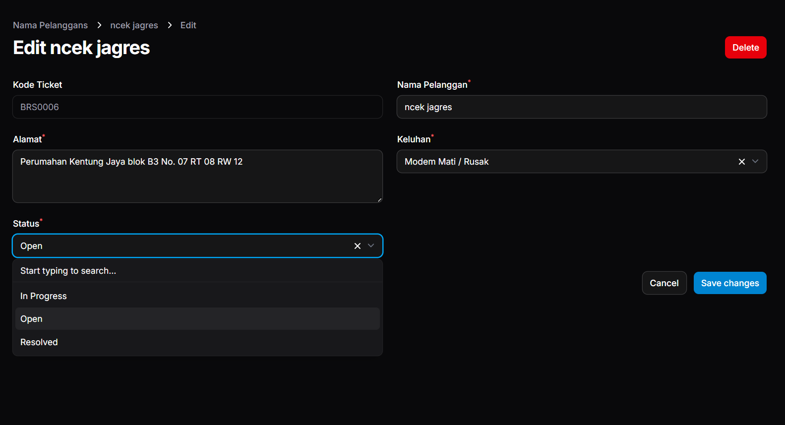
Gambar 12 Tampilan untuk merubah status pengerjaan gangguan
Berdasarkan pengujian, perubahan status berhasil disimpan ke dalam sistem dengan sangat cepat. Selain itu, pembaruan data secara langsung merubah warna badge indikator status pada tabel antarmuka pengguna—misalnya warna merah untuk menandakan laporan gangguan yang belum ditangani dan hijau untuk penanganan yang telah selesai. Fitur visual ini memberikan kemudahan yang luar biasa bagi manajer jaringan untuk melakukan kontrol visual terhadap progres teknisi di lapangan secara sekilas.

4.1.5 Pengujian Tautan Peta Lokasi (Google Maps)
Sistem ini dilengkapi dengan integrasi tautan peta lokasi geografis untuk mempercepat penemuan letak gangguan oleh teknisi lapangan. Pengujian fitur ini dilakukan dengan mengklik ikon pin lokasi yang terdapat pada salah satu baris data tiket keluhan di dalam tabel. Tujuan pengujian adalah untuk memastikan bahwa struktur URL yang disimpan tidak terpotong dan dapat dieksekusi dengan benar oleh peramban web.

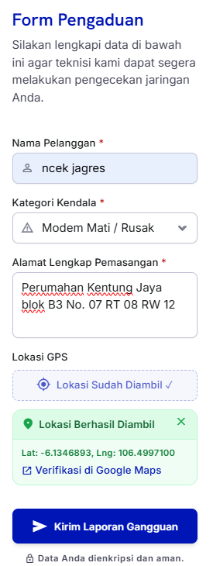
Gambar 13 Tampilan saat berhasil mengambil koordinat google maps
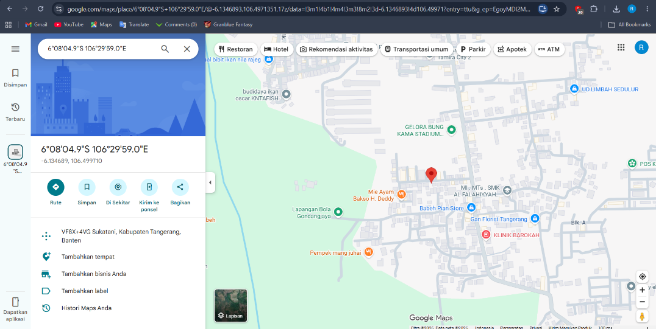
Gambar 14 Tampilan ketika meng klik tombol “verifikasi di Google Maps”
Sesuai dengan hasil pengujian, penekanan pada tombol lokasi langsung memicu peramban untuk membuka sebuah tab baru yang mengarah tepat pada koordinat Google Maps pelanggan. Mekanisme pembukaan tab baru (target="_blank") ini berfungsi dengan sempurna, sehingga teknisi dapat meninjau letak geografis tanpa kehilangan halaman tabel monitoring utama yang sedang mereka operasikan.

4.1.6 Pengujian Kelola Master Data
Modul Master Data merupakan fondasi yang mengatur pilihan konfigurasi sistem, meliputi data referensi jenis Keluhan dan Status penanganan. Pengujian dilakukan untuk memastikan bahwa tabel referensi ini bersifat dinamis dan dapat dikembangkan seiring waktu. Admin mencoba menambah jenis keluhan baru serta menghapus jenis status lama yang sudah tidak relevan.

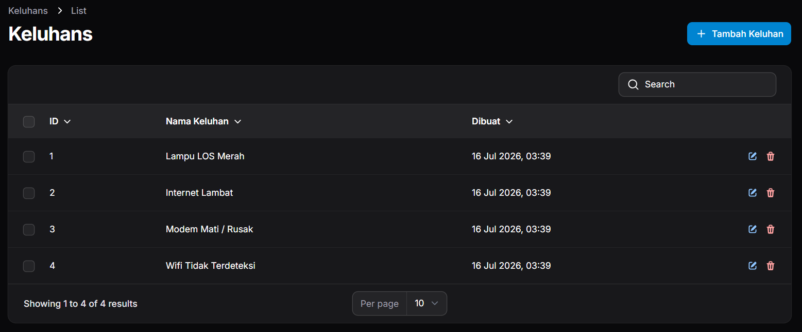
Gambar 15 Tampilan master data (data keluhan)
Hasil pengujian mengonfirmasi bahwa segala bentuk modifikasi (penambahan, pengubahan, atau penghapusan) pada modul Master Data langsung direfleksikan secara instan ke dalam opsi dropdown di formulir pembuatan tiket gangguan. Kesuksesan relasi database ini membuktikan bahwa kerangka kerja Laravel mampu menangani konektivitas antar tabel (foreign key) dengan konsistensi yang sangat tinggi, mencegah anomali data di seluruh sistem.

4.1.7 Pengujian Manajemen User
Pengujian yang terakhir menyasar pada fitur pengelolaan akun (User Management). Fitur ini memberikan administrator kewenangan penuh untuk mengontrol siapa saja yang memiliki akses masuk ke dalam portal. Pengujian dilakukan dengan menelusuri halaman daftar pengguna, menambah akun teknisi baru, serta mencoba melakukan penghapusan akun staf yang telah nonaktif.

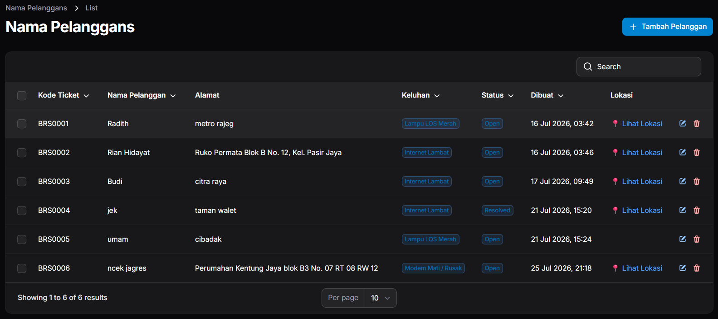
Gambar 16 Tampilan halaman pengelolaan user
Dari pengujian tersebut, terbukti bahwa modul manajemen pengguna berjalan dengan stabil tanpa hambatan. Admin dapat mengawasi seluruh riwayat pendaftaran akun beserta hak otorisasi masing-masing entitas. Kemampuan melakukan hapus kredensial secara permanen juga berfungsi penuh, yang berarti administrator BRS NET dapat sewaktu-waktu memutus hak akses staf guna menjaga kerahasiaan dan integritas data operasional perusahaan.

4.2 Pembahasan Sistem
Sistem Ticketing Laporan Gangguan yang diimplementasikan pada BRS NET telah berhasil mengintegrasikan proses pelaporan yang selama ini berserakan di aplikasi pihak ketiga (seperti WhatsApp dan spreadsheet) menjadi satu platform back-office yang kokoh. Penggunaan framework Laravel yang dipadukan dengan Filament Admin Panel terbukti sangat efektif untuk menghasilkan software dengan struktur database yang baik dan antarmuka yang sangat responsif (user-friendly).

Dari sisi efisiensi, pengguna (admin/teknisi) tidak perlu lagi mengetik ulang rekapan masalah jaringan. Pemberian Kode Tiket unik memberikan kemudahan identifikasi, sedangkan implementasi badge berwarna pada kolom Status (seperti Open, In Progress, Resolved) memberikan informasi visual yang sangat cepat untuk mengetahui prioritas penanganan. Ditambah lagi, ketersediaan tombol Google Maps pada baris tiket sangat memangkas waktu komunikasi dalam mencari koordinat pelanggan yang mengalami gangguan jaringan.

4.3 Relevansi Sistem terhadap Kebutuhan Pengguna
Pengembangan sistem pelaporan gangguan ini didasarkan pada kebutuhan nyata BRS NET untuk mengoptimalkan operasional dan menjamin Service Level Agreement (SLA) perbaikan jaringan yang lebih singkat. Sebelumnya, tidak adanya pencatatan digital yang terpusat menyebabkan manajemen kesulitan melacak keluhan mana yang belum terselesaikan.

Melalui sistem ini, seluruh data dikelola dalam satu lingkungan yang aman dan transparan. Bagi manajemen, sistem ini sangat relevan untuk melakukan kontrol, evaluasi teknisi, dan merekapitulasi tren jenis gangguan. Bagi staf layanan pelanggan (customer service) dan teknisi, sistem ini sangat meringankan beban kognitif karena mereka dapat memfokuskan energi pada perbaikan jaringan teknis secara langsung dibandingkan kebingungan mencari riwayat pelaporan.

4.4 Pembahasan dan Relevansi Mata Kuliah dengan Kegiatan Magang
Kegiatan magang mandiri di PT BINA RAJA SOLUSI (BRS NET) menjadi sarana penerapan ilmu yang sangat esensial, sekaligus sebagai bentuk implementasi nyata dari capaian pembelajaran yang telah didapatkan di bangku kuliah Program Studi Teknik Informatika. Selama pelaksanaan magang, teori-teori abstrak dan praktikum yang diperoleh di kelas diuji secara langsung untuk menyelesaikan permasalahan operasional dunia industri, khususnya dalam pengembangan Sistem Informasi Manajemen Gangguan Pelanggan.
Berikut adalah analisis dan pembahasan komprehensif mengenai keselarasan antara kompetensi kurikulum yang telah dipelajari dengan penyelesaian studi kasus proyek Ticketing System BRS NET:

1. Magang (CSF721)
Mata kuliah ini menekankan pada analisis permasalahan industri secara nyata, adaptasi terhadap budaya kerja profesional, serta perancangan solusi berbasis teknologi informasi yang tepat guna. Mahasiswa dituntut untuk tidak hanya menjadi eksekutor teknis, melainkan juga mampu memahami alur bisnis (business process) perusahaan dan mengidentifikasi celah efisiensi yang dapat diperbaiki melalui pendekatan teknologi.
Dalam proyek ini, capaian tersebut direalisasikan melalui tahapan observasi mendalam terhadap alur kerja operasional di lingkungan ISP BRS NET. Penulis mengidentifikasi kendala utama berupa penanganan gangguan yang masih mengandalkan rekapitulasi manual di spreadsheet dan grup WhatsApp. Dari permasalahan tersebut, penulis merumuskan kebutuhan sistem, merancang arsitektur perangkat lunak, hingga mendesain platform ticketing terpusat yang relevan guna meningkatkan response time layanan pelanggan.

2. Arsitektur Berbasis Layanan (CIE408)
Mata kuliah ini berfokus pada perancangan antarmuka pemrograman aplikasi (Application Programming Interface / API) serta arsitektur layanan web yang memungkinkan berbagai modul sistem saling berkomunikasi secara terdekohesi (decoupled). Pemahaman mengenai pertukaran data berbasis format JSON, arsitektur RESTful, serta integrasi layanan pihak ketiga (third-party services) menjadi fondasi utama dalam mata kuliah ini.
Dalam kegiatan magang ini, prinsip arsitektur berbasis layanan diterapkan secara nyata melalui pembangunan endpoint API backend berbasis Laravel untuk melayani permintaan dari antarmuka pengguna (front-end). Selain itu, sistem memanfaatkan integrasi Google Maps API / Geolocation Routing untuk mengolah koordinat Latitude dan Longitude pelanggan. Integrasi layanan geospasial ini menghasilkan tautan navigasi otomatis yang dapat diakses teknisi lapangan guna menemukan lokasi gangguan secara presisi tanpa hambatan.

3. Isu Sosial dan Keprofesian Teknologi Informasi (CIE617)
Mata kuliah ini menggembleng pemahaman mahasiswa terkait etika profesi, keamanan informasi, perlindungan data pribadi, serta tata kelola hak otorisasi dalam sistem informasi. Dalam dunia industri IT, aspek legalitas dan perlindungan kerahasiaan data pengguna merupakan standar mutu yang tidak boleh diabaikan dalam setiap tahapan rekayasa perangkat lunak.
Penerapan mata kuliah ini diwujudkan dalam perancangan keamanan backend sistem BRS NET. Penulis mengimplementasikan mekanisme Role-Based Access Control (RBAC) pada panel admin Filament untuk membatasi wewenang antara akun Customer Service dan teknisi. Selain itu, enkripsi kata sandi menggunakan hashing algorithm (Bcrypt) dan proteksi token CSRF pada formulir publik diterapkan sebagai bentuk tanggung jawab profesional untuk melindungi kerahasiaan data pribadi serta riwayat aduan pelanggan.

4. Interaksi Manusia Komputer (CSF619)
Konsep utama dari mata kuliah ini adalah merancang antarmuka sistem yang berpusat pada kenyamanan pengguna (User-Centered Design / UCD) dengan memperhatikan aspek Usability, Accessibility, dan User Experience (UX). Sistem yang tangguh di sisi backend tidak akan memberikan dampak optimal jika antarmukanya membingungkan atau sulit digunakan oleh staf operasional maupun masyarakat umum.
Relevansi tersebut diwujudkan pada tahap awal rekayasa sistem, di mana penulis merancang purarupa interaktif (high-fidelity prototype) menggunakan Figma. Melalui Figma, penulis memetakan skema warna yang konsisten dengan identitas BRS NET, tata letak (layout) formulir pengaduan publik yang simpel, serta struktur tabel dashboard backend. Proses prototyping ini memastikan bahwa ketika antarmuka dieksekusi ke dalam kode HTML dan Tailwind CSS, interaksi visual yang dihasilkan tetap intuitif dan ramah pengguna.

5. Sistem Basis Data Terdistribusi (CIE721)
Mata kuliah ini mempelajari strategi pengelolaan basis data berskala besar yang terbagi di beberapa simpul (nodes) namun tetap terintegrasi secara utuh demi menjaga ketersediaan data (High Availability) dan skalabilitas sistem. Konsep pemisahan beban transaksi (load balancing) dan replikasi data menjadi fokus utama dalam menjaga performa server agar tidak mengalami kemacetan (bottleneck).
Dalam konteks operasional BRS NET, konsep ini diimplementasikan dengan merancang arsitektur basis data relasional MySQL/MariaDB berkonfigurasi Master-Slave. Basis data utama (Master Database) difokuskan khusus untuk menangani operasi penulisan data (Write) seperti pembuatan tiket baru. Sementara itu, basis data sekunder (Slave Database) ditugaskan melayani operasi pembacaan data (Read) saat staf atau teknisi melakukan kueri pencarian dan pemantauan status. Pemisahan jalur ini terbukti mampu mencegah kelebihan beban (server overload) pada sistem utama.

6. Ketekunan (MBK002)
Mata kuliah pembentukan karakter ini tidak berorientasi pada wawasan kognitif teoretis semata, melainkan pada pembinaan mentalitas, daya tahan (resilience), dan kedisiplinan kerja di lingkungan profesional. Dalam dunia rekayasa perangkat lunak, tantangan tidak hanya muncul dari rumitnya algoritma, tetapi juga dari konsistensi untuk menyelesaikan permasalahan teknis hingga tuntas.
Relevansinya sangat terasa selama fase siklus hidup pengembangan sistem (Software Development Life Cycle). Penulis berulang kali dihadapkan pada kendala teknis, seperti bug integrasi Geolocation API, konflik migrasi basis data terdistribusi, hingga masalah responsivitas desain antarmuka. Ketekunan untuk melakukan penelusuran galat (debugging), membaca dokumentasi kerangka kerja secara mendalam, serta semangat pantang menyerah menjadi faktor kunci hingga Sistem Informasi BRS NET ini berhasil diimplementasikan secara sempurna.

BAB 5
KESIMPULAN DAN SARAN

5.1 Kesimpulan
Berdasarkan hasil perancangan, implementasi, dan pengujian sistem pelaporan gangguan jaringan (Ticketing System) berbasis web yang dikembangkan selama kegiatan magang di BRS NET, dapat ditarik beberapa kesimpulan sebagai berikut:

- Permasalahan utama yang ditemukan selama magang adalah proses pencatatan keluhan pelanggan yang masih dilakukan secara manual dan tersebar melalui aplikasi pesan singkat (WhatsApp) atau spreadsheet. Proses tersebut menyulitkan pelacakan status perbaikan, rentan terhadap kehilangan data, dan menghambat koordinasi antara tim layanan pelanggan dengan teknisi lapangan. Kondisi ini menunjukkan perlunya sistem terpusat yang efisien untuk mendukung manajemen insiden jaringan.

- Sistem Ticketing yang dikembangkan berhasil menyelesaikan masalah operasional tersebut dengan menyediakan platform back-office terpusat menggunakan framework Laravel dan Filament Admin Panel. Otomatisasi penomoran tiket dan fitur pembaruan status (Open, In Progress, Resolved) memungkinkan manajemen keluhan diproses dengan jauh lebih cepat dan terstruktur dibandingkan metode manual.

- Penerapan konsep basis data terdistribusi dan relasional menggunakan MySQL mampu mendukung pengelolaan data secara sistematis melalui relasi antar tabel (tabel pelanggan, keluhan, dan status), penerapan primary key, serta pembatasan hak akses berbasis otorisasi (user management). Hal ini secara signifikan meningkatkan keamanan dan keteraturan integritas data sistem.

- Fitur tautan (link) peta lokasi pelanggan berbasis koordinat yang terintegrasi langsung dengan Google Maps memberikan nilai tambah operasional yang luar biasa. Fitur ini sangat mempermudah dan mempercepat mobilitas teknisi di lapangan dalam menemukan titik lokasi perbaikan secara presisi tanpa harus mengetik ulang alamat secara manual.

- Hasil pengujian sistem menggunakan metode Black Box Testing menunjukkan bahwa seluruh modul utama, meliputi login, pembuatan tiket, pengubahan status, pengelolaan master data, tautan peta lokasi, dan manajemen user, berjalan dengan lancar sesuai spesifikasi yang dirancang. Seluruh skenario pengujian fungsional dinyatakan berhasil (LULUS), sehingga sistem dinilai siap dan layak untuk dioperasikan.

- Kegiatan magang ini menunjukkan tingkat keselarasan yang tinggi antara teori akademik dan praktik dunia kerja. Pemahaman dari berbagai mata kuliah, seperti Arsitektur Berbasis Layanan, Sistem Basis Data Terdistribusi, Interaksi Manusia Komputer, hingga etika Keprofesian Teknologi Informasi, terbukti dapat diaplikasikan secara nyata dalam memecahkan masalah industri yang konkrit.

Secara keseluruhan, sistem Ticketing pelaporan gangguan yang dikembangkan mampu meningkatkan efisiensi waktu, akurasi data, dan kemudahan kolaborasi tim dibandingkan prosedur konvensional sebelumnya. Sistem ini telah menjadi solusi nyata yang memfasilitasi transformasi digital pada layanan helpdesk di lingkungan operasional BRS NET.

5.2 Saran
Meskipun purarupa sistem pelaporan ini telah berjalan dengan baik dan berhasil menjawab kebutuhan dasar pengelolaan keluhan di BRS NET, masih terdapat beberapa ruang eksplorasi yang dapat dikembangkan lebih lanjut untuk memaksimalkan fungsionalitas sistem, antara lain:

- Pengembangan Dashboard Analitik Lanjutan
Sistem dapat dikembangkan dengan menambahkan fitur analitik visual tingkat lanjut, seperti grafik statistik tren jenis gangguan per bulan atau kalkulasi otomatis target Service Level Agreement (SLA) teknisi. Hal ini akan sangat membantu manajemen dalam proses evaluasi performa layanan dan pengambilan keputusan strategis.

- Integrasi Gateway Notifikasi (WhatsApp/Email)
Peningkatan responsibilitas sistem dapat dicapai dengan menanamkan fitur webhook API menuju WhatsApp Gateway atau Email Server. Fitur ini akan memberikan notifikasi otomatis secara real-time kepada pelanggan ketika status gangguan internet mereka sudah ditangani atau selesai diperbaiki.

- Pengembangan Validasi Live-Tracking Geospasial
Penambahan validasi otomatis menggunakan Geolocation API pada perangkat pengguna dapat dipertimbangkan. Fitur ini dapat membantu sistem melacak posisi terkini teknisi lapangan, sehingga penugasan perbaikan jaringan dapat dialokasikan secara dinamis kepada teknisi yang berjarak paling dekat dengan titik gangguan.

- Pengembangan Antarmuka Khusus (Mobile App)
Optimalisasi di masa depan dapat diarahkan pada pembuatan antarmuka aplikasi mobile native (Android/iOS) yang khusus diperuntukkan bagi teknisi lapangan, sehingga pengoperasian penutupan tiket dapat dilakukan secara lebih responsif, praktis, dan ramah pengguna (user-friendly) dari layar ponsel.

- Integrasi dengan Sistem Billing Internal
Sistem ticketing dapat dikembangkan lebih lanjut agar saling "berbicara" dengan perangkat lunak internal BRS NET lainnya, seperti sistem tagihan (billing). Integrasi ini berpotensi memungkinkan adanya kompensasi pemotongan biaya tagihan secara otomatis jika durasi downtime gangguan internet melebihi batas waktu toleransi yang ditetapkan.

Dengan adanya peta jalan pengembangan berkelanjutan ini, diharapkan sistem ticketing BRS NET tidak hanya menjadi solusi operasional jangka pendek, tetapi berevolusi menjadi instrumen Customer Relationship Management (CRM) skala penuh yang mendukung kemajuan layanan di masa depan.

DAFTAR PUSTAKA

Azkiyatun Nadroh, Kiki Alfaini Nurrizki, Sumantri, R. B. B., & Setiawan, R. A. (2023). Membangun Sistem Informasi Penilaian Rapor di Sekolah Dasar Negeri Jurangjero 2. Journal Of Computer Science And Technology (JOCSTEC), 1(3), 131–140.
Christanto, H., & Somya, R. (2023). Sistem Informasi Berbasis Web Menggunakan Framework Laravel pada Rancangan Sistem Inventory Gudang. Jutisi : Jurnal Ilmiah Teknik Informatika Dan Sistem Informasi, 12(3), 1204. https://doi.org/10.35889/jutisi.v12i3.1588
Danur Wijayanto, Arizona Firdonsyah, & Faisal Dharma Adhinata. (2021). Implementasi Continous Integration/Continous Delivery Menggunakan Process Manager 2 (Studi Kasus: SIAKAD Akademi Keperawatan Bina Insan). Teknika, 10(3), 181–188. https://doi.org/10.34148/teknika.v10i3.400
Daru, A. F., & Adhiwibowo, W. (2021). Penerapan Metode Rapid Aplication Development Untuk Mengembangkan Sistem Informasi Stok Barang Menggunakan Livewire Laravel. Jurnal Teknologi Informasi Dan Komunikasi, 12(2), 48–57. https://doi.org/10.51903/jtikp.v12i2.271
Drofa, D. (2025). Optimization of Software Development Processes Through the Use of Full-Stack Technologies and Automation. Contemporary Issues in Artificial Intelligence, 1, 0–15. https://doi.org/10.69635/ciai.2025.12
Fahira Sulaiman, S., & Adhitia Hadi Priambodo. (2024). Downtime Data Center: Memahami Penyebab, Dampak, dan Solusi Efektif. Sanskara Manajemen Dan Bisnis, 2(02 SE-Articles), 67–78. https://doi.org/10.58812/smb.v2i02.297
Febriyanti, D., Astuti, W., Sutowiyono, B., & Yanti, F. (2026). Implementasi Enterprise Resource Planning Berbasis Web Menggunakan Framework Laravel. 19(1), 171–181.
Kurniawan, A. I., Ardi, A. R., Deni, D., Susilowati, S. C., & Voutama, A. (2025). Perancangan UI/UX Website Pemesanan Tiket Bus iBus Menggunakan Figma dengan Metode Design Thinking. JOINS (Journal of Information System), 10(1), 14–22. https://doi.org/10.33633/joins.v10i1.12572
maymunir, rosyid. (2025). SISTEM INFORMASI PENELITIAN DAN PENGABDIAN DOSEN BERBASIS LARAVEL FILAMENT: Studi Kasus di Universitas ‘Aisyiyah Yogyakarta dengan Metode Rapid Application Development (RAD). Prosiding Seminar Nasional Teknologi Dan Sistem Informasi, 5(1 SE-Articles), 94–103. https://doi.org/10.33005/sitasi.v5i1.2514
Muhammad Nur Wahab, H. D. B. (2023). Magang Berbasis Website Menggunakan Framework Laravel Studi Kasus Pt Cipta. Sistem Informasi Berbasis Web, 14(1).
Nurajizah, S., Ambarwati, N. A., & Muryani, S. (2020). SISTEM PENDUKUNG KEPUTUSAN PEMILIHAN INTERNET SERVICE PROVIDER TERBAIK DENGAN METODE ANALYTICAL HIERARCHY PROCESS. JURTEKSI (Jurnal Teknologi Dan Sistem Informasi), 6(3 SE-Articles), 231–238. https://doi.org/10.33330/jurteksi.v6i3.632
Octavian, A., & Purnama, G. (2024). Redundancy Dengan Intervlan Routing Pada Pln Uid. 12(2).
Permana Putra, A. E., Chulkamdi, M. T., & Mawaddah, U. (2025). Pemanfaatan Docker pada Virtualisasi Server untuk Mengoptimalkan Kinerja Aplikasi berbasis Web menggunakan Multiserver. Jurnal Manajemen Informatika, Sistem Informasi Dan Teknologi Komputer (JUMISTIK), 4(2), 707–718. https://doi.org/10.70247/jumistik.v4i2.203
Pratama, R., & Rizal, S. (2026). Implementasi Sistem Monitoring Jaringan Tower Berbasis Website Menggunakan Framework Laravel pada PT Nexwave. Jurnal Pengabdian Masyarakat Bangsa, 4(5 SE-Articles), 2412–2420. https://doi.org/10.59837/jpmba.v4i5.4738
Rosmalina, R., Nistrina, K., Rusdianto, D., & Mujadi, Y. (2025). Pengembangan Sistem Informasi Keluhan Pelanggan Berbasis Laravel Untuk Peningkatan Layanan Jasa Nugraha Ekakurir (JNE). Jurnal Pendidikan Dan Teknologi Indonesia, 5(1 SE-), 131–142. https://doi.org/10.52436/1.jpti.601
Sari, R. W., Handiwidjojo, W., & Ernawati, L. (2021). Sistem Informasi Pelaporan dan Penanganan Kerusakan Fasilitas Kelas Studi Kasus : Universitas Kristen Duta Wacana. Jurnal Terapan Teknologi Informasi, 3(2 SE-Articles), 137–146. https://doi.org/10.21460/jutei.2019.32.188
Subekti, Z. M., Mukiman, K., Subandri, Sulistiyono, M. L. S. A., & Putra, R. E. (2024). Rancang Bangun Infrastruktur Web Server Berbasis Docker Pada Ubuntu Server. TRIDI (Jurnal Teknologi Informasi Dan Digital), 2(1), 144–151. https://doi.org/10.65624/tridi.v2i2.63

LAMPIRAN

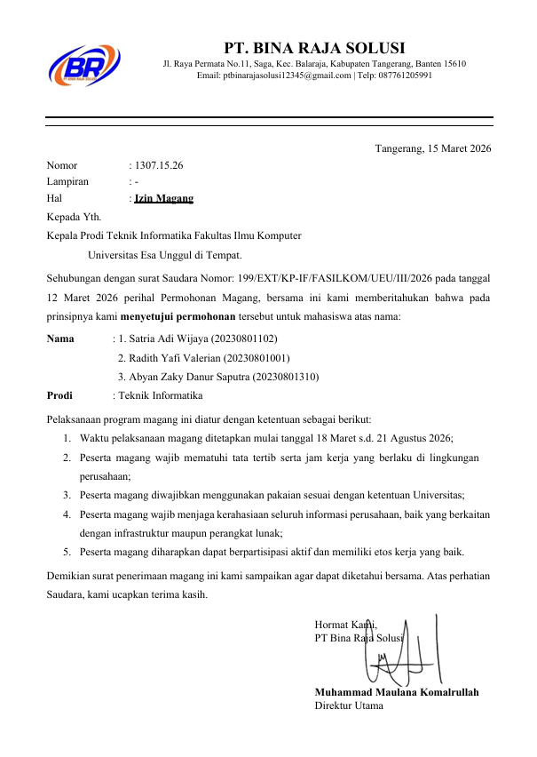
Lampiran 1 Surat Penerimaan Magang

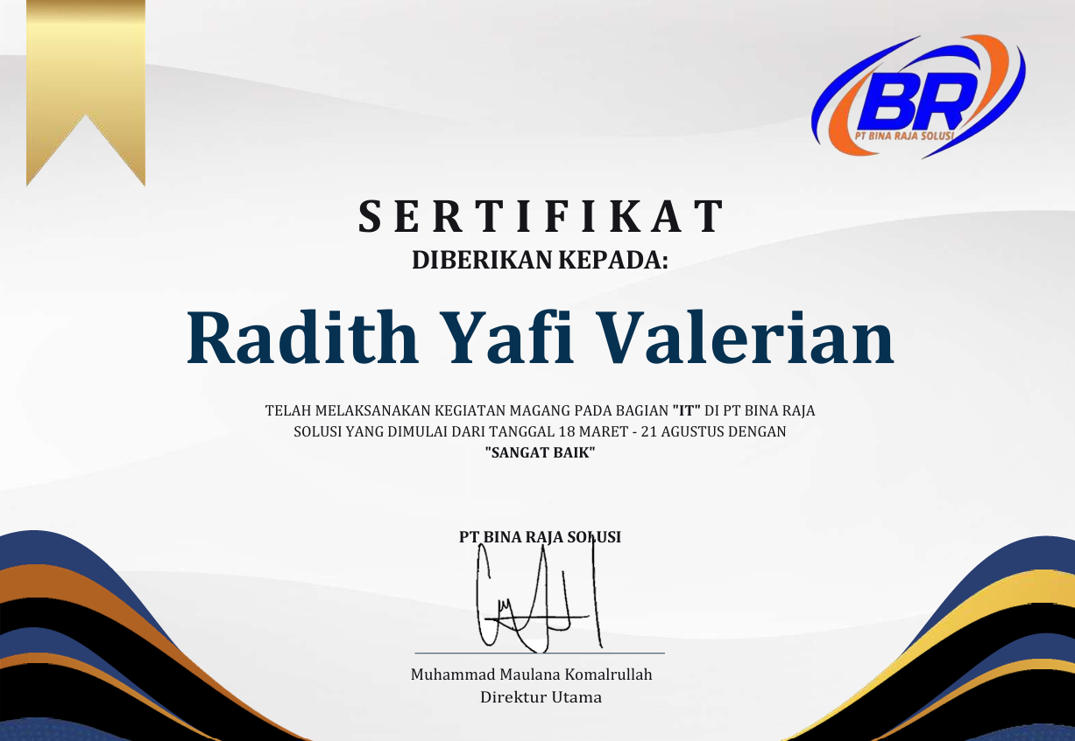
Lampiran 2 Sertifikat Magang

NO | HARI/TANGG AL | KEGIATAN | FOTO KEGIATAN
1 | 18 Maret 2026 | Pengenalan lingkungan kerja BRS NET dan pembagian jobdesk di divisi IT | 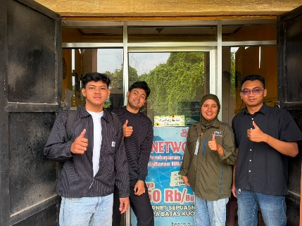
2 | 25 Maret 2026  (Libur Idul Fitri) | LIBUR HARI RAYA IDUL FITRI 1446 H | —
3 | 1 April 2026 | Observasi dan analisis alur penanganan gangguan internet pelanggan yang masih dilakukan secara manual via WhatsApp dan spreadsheet | 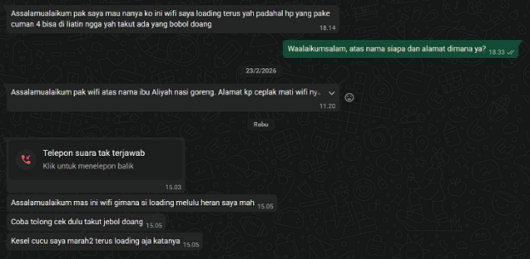
4 | 8 April 2026 | Merancang konsep dan kebutuhan fitur Sistem Informasi Manajemen Gangguan Pelanggan BRS NET berdasarkan hasil observasi | 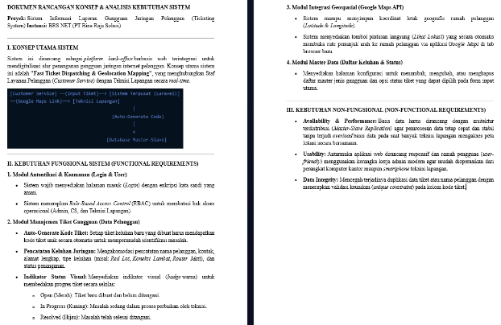
5 | 15 April 2026 | Perancangan desain antarmuka (UI/UX) Sistem Informasi Laporan Gangguan menggunakan aplikasi Figma | 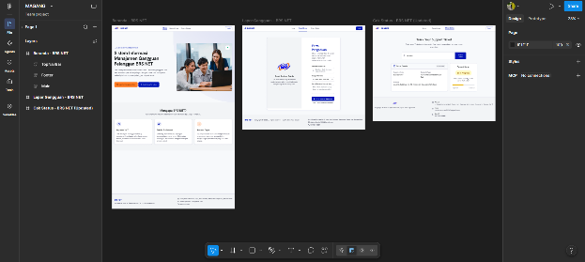
6 | 22 April 2026 | Instalasi dan konfigurasi lingkungan pengembangan: Docker, Laravel, dan Filament Admin Panel | 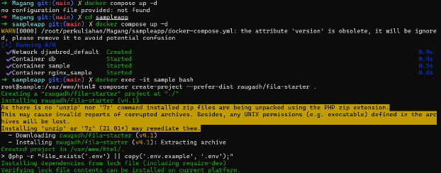

7 | 29 April 2026 | Pembuatan struktur basis data: migrasi tabel statuses, keluhans, dan pelanggans menggunakan Laravel Migration | 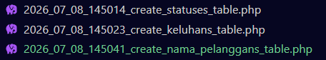
8 | 6 Mei 2026 | Pembuatan Model Eloquent NamaPelanggan, Keluhan, dan Status beserta relasi antar tabel (belongsTo/hasMany) | 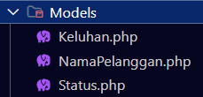
9 | 13 Mei 2026 | Pembuatan Filament Resource untuk modul Keluhan: KeluhanResource, KeluhanForm, dan KeluhansTable | 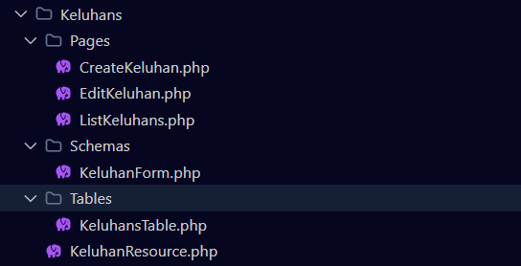
10 | 20 Mei 2026 | Pembuatan Filament Resource untuk modul Status: StatusResource, StatusForm, dan StatusesTable | 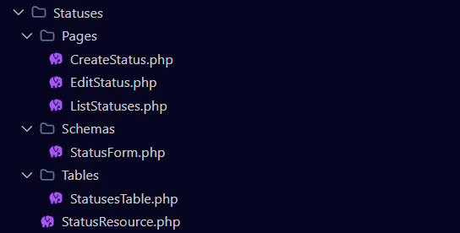
11 | 27 Mei 2026 | Pembuatan Filament Resource untuk modul utama Data Pelanggan (NamaPelangganResource) beserta form input dan tabel tampilan data | 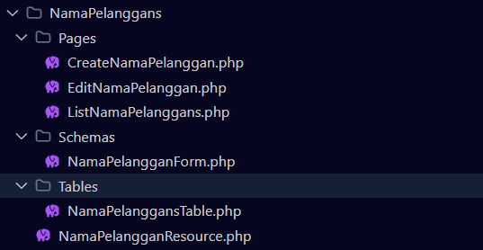
12 | 3 Juni 2026 | Implementasi kolom tabel data pelanggan: Kode Tiket, Nama, Alamat, Keluhan (badge), Status (badge), dan Tanggal Dibuat | 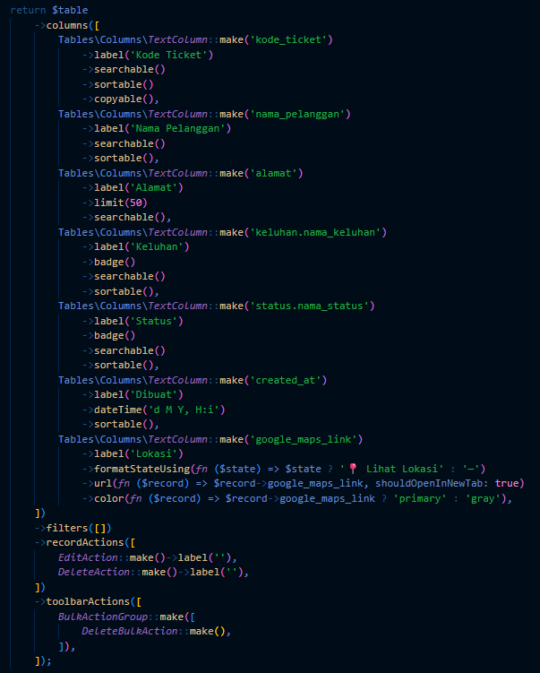

13 | 10 Juni 2026 | Penambahan fitur auto-generate Kode Tiket unik secara otomatis (menggunakan Observer atau mutator pada model NamaPelanggan) | 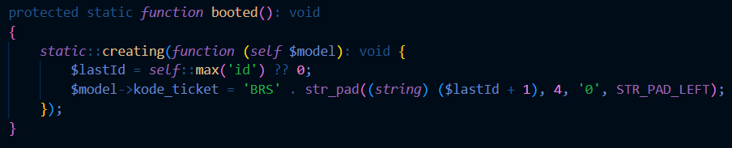
14 | 17 Juni 2026 | Penambahan kolom lokasi (latitude, longitude, google_maps_link) pada tabel pelanggans melalui migrasi baru | 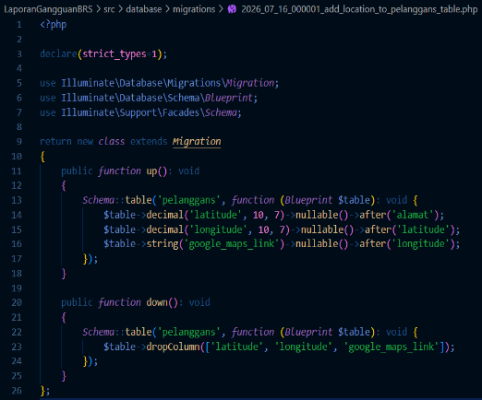
15 | 24 Juni 2026 | Implementasi fitur tautan Google Maps pada tabel data pelanggan dengan tombol '📍 Lihat Lokasi' yang membuka tab baru | 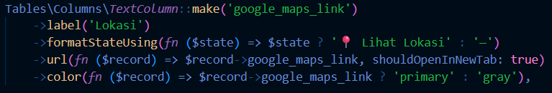

16 | 1 Juli 2026 | Perancangan dan konfigurasi arsitektur basis data terdistribusi (MySQL Master-Slave Replication) menggunakan Docker Compose | 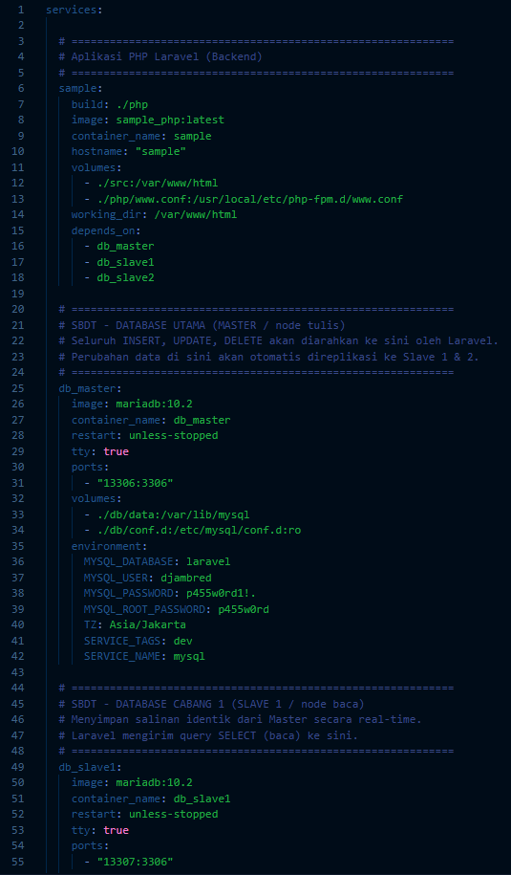
17 | 8 Juli 2026 | Konfigurasi skrip otomatisasi replikasi basis data master ke slave (db_slave1 dan db_slave2) menggunakan Bash script | 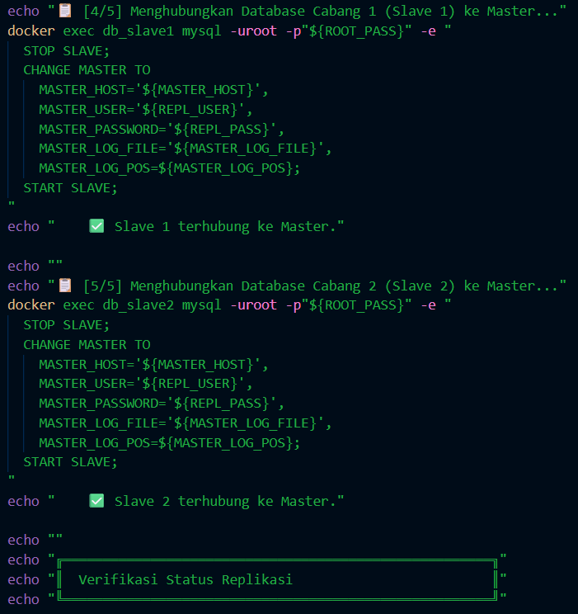
18 | 15 Juli 2026 | Konfigurasi koneksi database di Laravel agar operasi tulis (INSERT/UPDATE/DELETE) diarahkan ke db_master dan operasi baca (SELECT) ke db_slave | 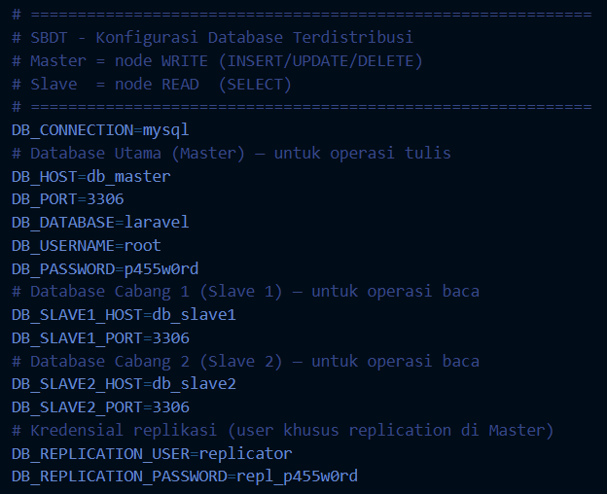
19 | 22 Juli 2026 | Pengujian fungsional (Black Box Testing) seluruh modul: login, tambah tiket, update status, kelola master data, dan manajemen user | 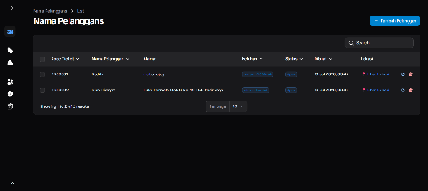

20 | 29 Juli 2026 | Perbaikan dan penyempurnaan (bugfixing) aplikasi berdasarkan hasil pengujian: validasi form, tampilan badge status, dan responsivitas tabel | 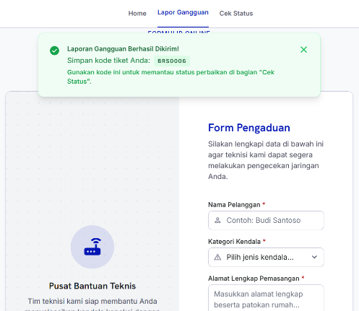
21
22
23
Lampiran 3 Log Book

Lampiran 4 Perancangan Figma

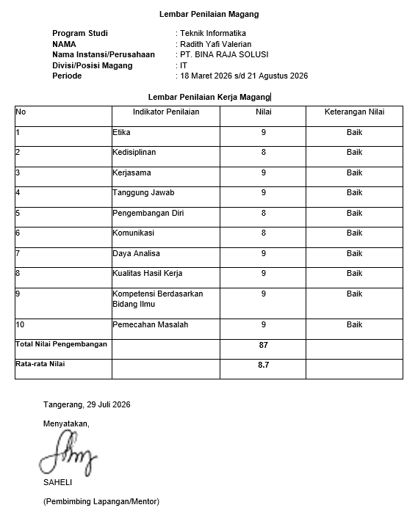
Lampiran 5 Lembar Penilaian

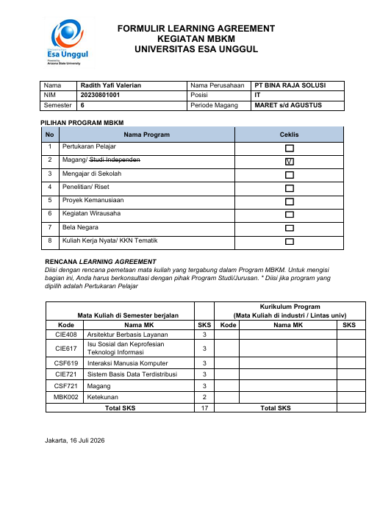

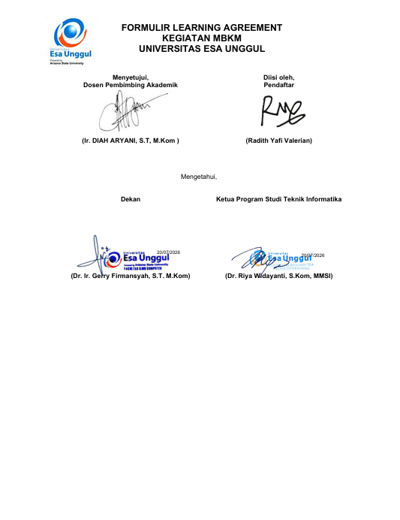
Lampiran 6 Learning Agreement

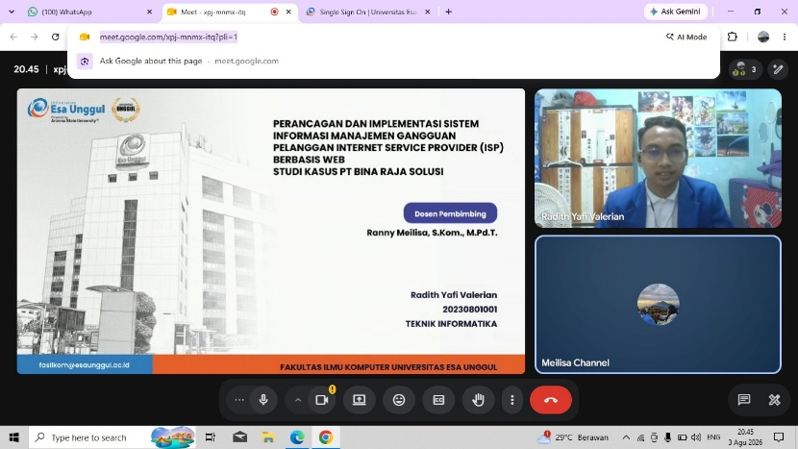
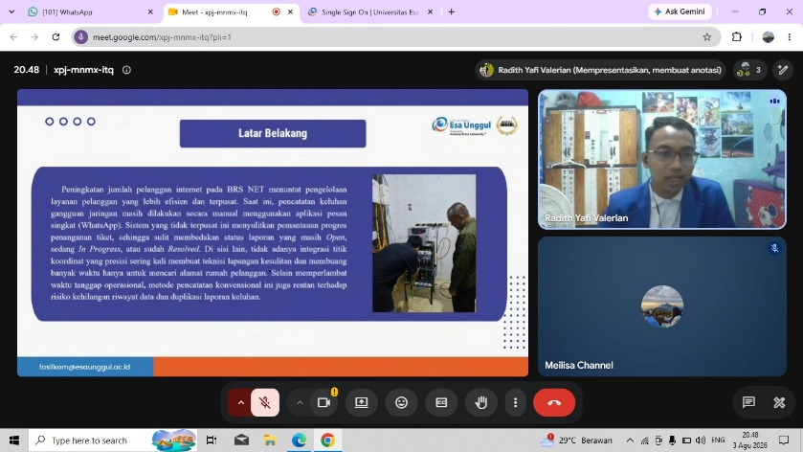
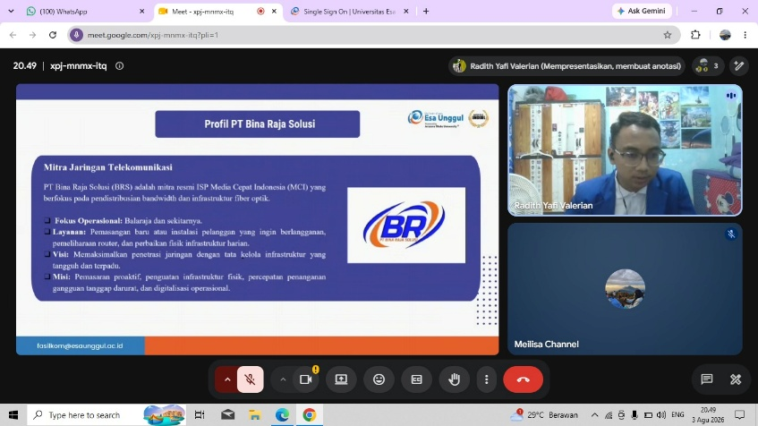
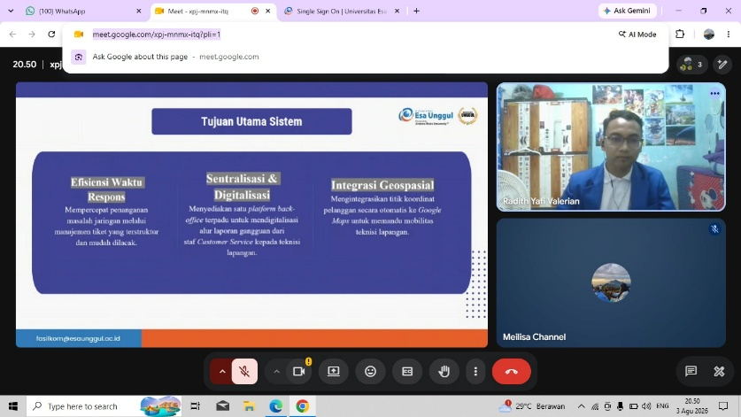

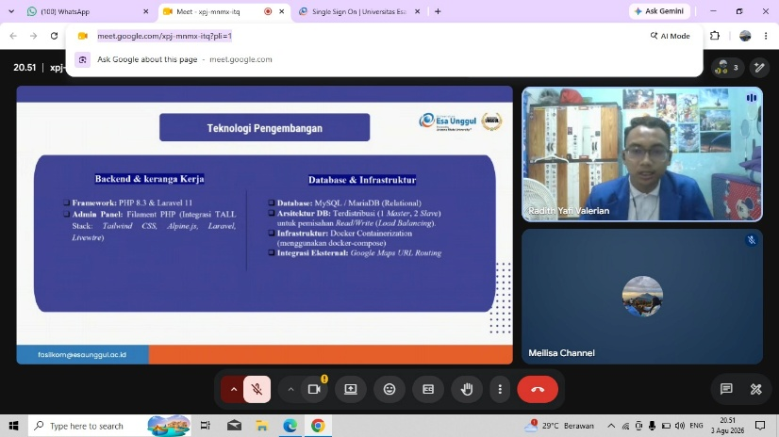
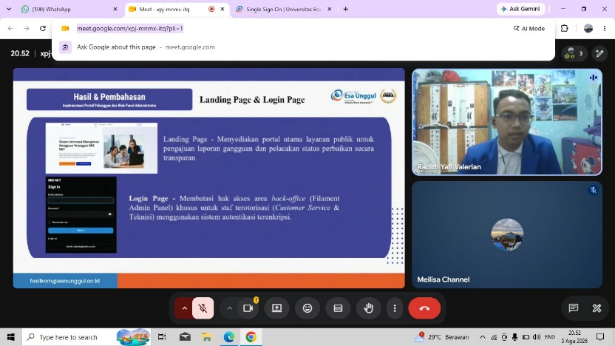
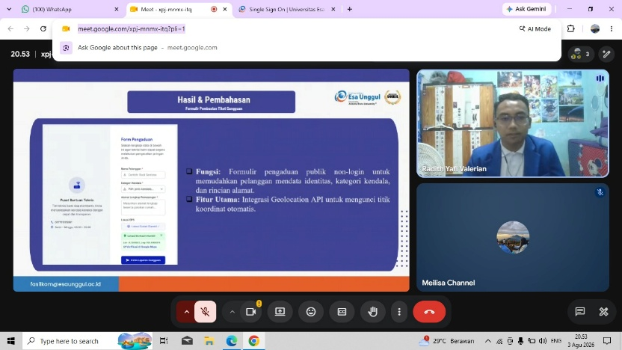
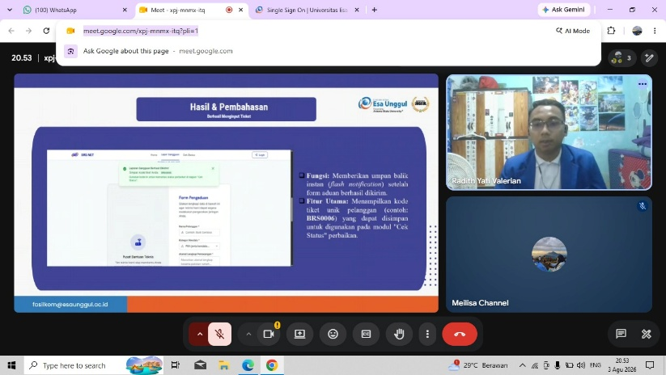

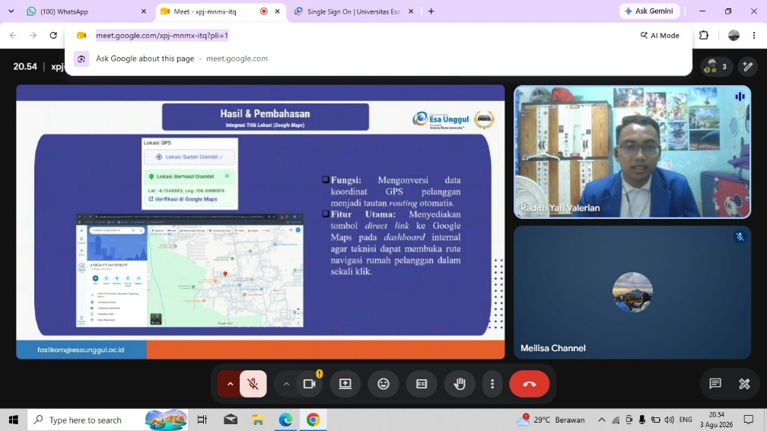
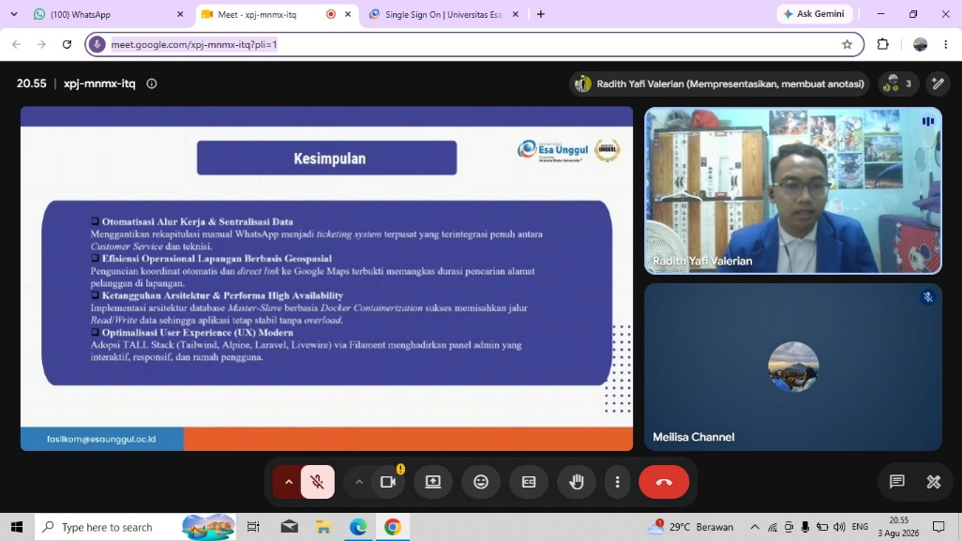
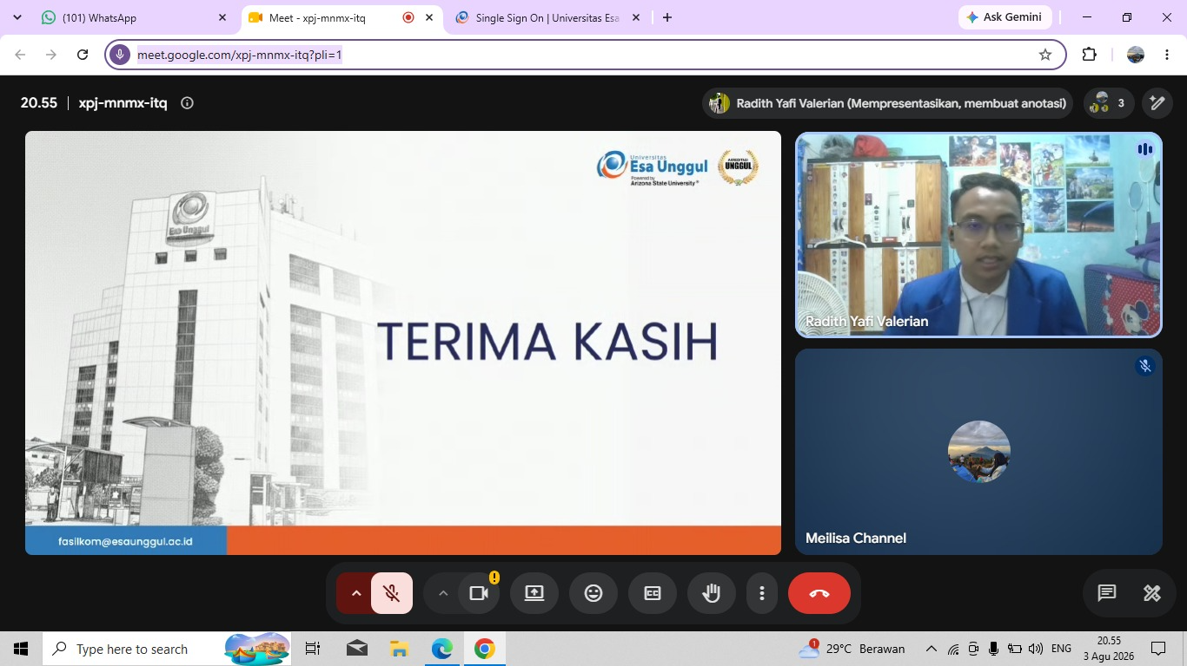
Lampiran 7 Presentasi sidang magang

